北京工业大学
毕业设计（论文）任务书

题目 模块化锁模光纤激光器工作特性模拟
专业： 应用物理 学号： 14061115 姓名 蒋方为
主要内容、基本要求、主要参考资料等：
1、主要内容
锁模脉冲光纤激光器输出特性根据系统不同，工作模式也不同，输出特性也不同。本课题拟研究使用掺Ｙb光纤做增益介质，用非线性薛定谔方程模拟锁模工作过程，获得不同输出特性，将此做成模块化程序；并将其做成图形用户界面，具有很好的人机互通功能，为研究锁模光纤激光器的人提供理论依据。
2、基本要求
１.通过课题，理论上掌握用非线性薛定谔方程模拟锁模工作过程，获得不同输出特性。
2．将此做成模块化程序，具有很好的人机互通功能。
3．撰写毕业论文。
3、主要参考资料
- G.P.Agrawal,《非线性光纤光学原理及应用》，电子工业出版社
- 张志刚，《飞秒激光技术》，科学出版社
- 董自凯，徐润亲, 李克轩, 方晓慧, 田金荣, 宋晏蓉, “全正色散掺镱锁模光纤激光器及放大器”, 激光与光电子学进展52(9), 091401 (2015)
- Zhaochen Cheng, Huihui Li, and Pu Wang, “Simulation of generation of dissipative soliton, dissipative soliton resonance and noise-like pulse in Yb-doped mode-locked fiber lasers” Opt. Express23(5) 5972-5981 (2015)
- 董自凯,徐润亲,田金荣,宋晏蓉. 全光纤偏振输出锁模激光器[J].激光与光电子学进展,2017,54(08):081404.
- Xu Run-Qin, Dong Zi-Kai, Tian Jin-Rong ,Li Ke-xuan, Song Yan-Rong, “Wavelength tunable ultra-short pulses based on flat broadband spectrum generated in a nonlinear ytterbium-doped fiber amplifier” Chin. Phys. B Vol. 26, No. 12 (2016) 014207
完成期限：2018.1-2018.6
指导教师签章：
专业负责人签章：
2017年12月26日

摘要
被动锁模光纤激光器因其输出脉冲具有极窄脉冲宽度、高峰值功率以及宽光谱等特点广泛应用于高速光通信、激光微加工、光频梳、激光雷达、生物医学和非线性光学等领域。与固体激光器相比，锁模光纤激光器具有增益系数高、工作波长范围广、散热好和无需对准调节等诸多优点；但光纤中非线性相移的积累限制了被动锁模光纤激光器中脉冲能量的提高。提高输出脉冲能量的有效方法是使其工作在正色散区，通过展宽脉冲宽度来降低峰值功率，从而控制积累的非线性相移。展宽脉冲在腔外压缩，可以获得飞秒量级的超短脉冲。
本论文以掺镱锁模光纤激光器为例对全正色散锁模光纤激光器的工作特性进行了数值研究。模拟实现了含双折射滤光器的全正色散锁模光纤激光器可调谐输出。基于非线性色散光纤的脉冲传输方程和各器件的传递函数，建立了全正色散锁模光纤激光器的数值模型。使用MATALB软件模拟了激光器在不同参数下的输出特性，给出了非线性脉冲的传输过程和在激光器不同位置处光脉冲时域谱和光谱的演化过程，分析了各参数对输出脉冲峰值功率和半极大宽度的影响，为研究者提供数据支持。利用App designer和Simulink软件，制作出了图形用户界面。

关键词：被动锁模；非线性相移；掺镱锁模光纤激光器；图形用户界面

Abstract
Passively mode-locked fiber lasers have widespread applications in high-speed optical communications, laser micromachining, optical frequency combs, laser radar, biomedical and nonlinear optics because they can produce ultrashort pulse width, high peak power, and broad optical spectrum. In comparison with solid-state lasers, mode-locked fiber lasers have many advantages such as high gain coefficient, wide operating wavelength range, excellent heat dissipation, and freedom from misalignment. However, the accumulation of nonlinear phase shift presents a fundamental limitation to the increase of pulse energy in passive mode-locked fiber lasers. An effective way to increase the output pulse energy is to make the fiber lasers operate in positive dispersion regime, and reduce the peak power by stretching the pulse width to control the accumulated nonlinear phase shift. The broadening pulse is compressed outside the cavity to obtain an ultrashort pulse of femtosecond magnitude.
In this thesis, the Yb-doped fiber laser was taken as an example to numerically study the operating characteristics of the all-normal-dispersion mode-locked fiber laser. The tunable output of the all-normal-dispersion mode-locked fiber laser with a birefringent filter was established. Based on the pulse propagation equation of nonlinear dispersion fiber and the transfer function of each device, a numerical model of the all-normal-dispersion mode-locked fiber laser was created. The MATALB software was used to simulate the output characteristics of the laser under different parameters. The transmission process of the nonlinear pulse and the evolution of the time-domain spectrum and spectrum at different positions of the laser were given, and the data was recorded in order to analyze the influence of different parameters on peak power and half maximum width of the output pulse Using the App designer and Simulink software, a graphical user interface was established.

Key words: Passively mode-locked; nonlinear phase shift; Yb-doped fiber laser; graphical user interface
目录
摘要 I
Abstract II
1. 绪论 1
1.1 选题背景和研究意义 1
1.2 可饱和吸收体锁模国内外研究现状 2
1.3 超短脉冲的应用 4
1.4 技术路线 5
1.5 本章小结 5
2. 掺镱锁模光纤激光器基本理论 6
2.1 掺镱锁模光纤激光器 6
2.2 非线性薛定谔方程推导 7
2.3 数值解法-分布傅里叶变换法 8
2.4 本章小结 9
3. 锁模脉冲传输方程及MATLAB数值求解 10
3.1 锁模脉冲的传输方程 10
3.1.1 脉冲在增益光纤和单模光纤的传输方程 10
3.1.2 可饱和吸收体传递函数 12
3.1.3 滤波器传递函数 13
3.1.4 输出耦合器传递函数 13
3.2 本章小结 13
4. 基于App Designer人机交互界面的设计 14
4.1 什么是App Designer 14
4.1.1 App Designer设计界面和基本操作介绍 14
4.1.2 App Designer的优势 16
4.2 App Designer界面搭建过程 17
4.2.1 App Designer中模型参数设置过程 17
4.2.2 私有属性和私有函数 18
4.2.3 其他用户界面设计过程 20
4.3 本章小结 21
5. App Designer的仿真结果与脉冲输出特性分析 22
5.1 掺镱锁模光纤激光器脉冲仿真结果 22
5.2 数据理论分析 24
5.2.1 调制深度对输出脉冲峰值功率和脉冲宽度的影响 24
5.2.2 输入脉冲参数对输出脉冲峰值功率和脉冲宽度的影响 25
5.2.3 增益光纤长度和滤波带宽对输出脉冲峰值功率和脉冲宽度的影响 27
5.2.4 仿真出的最窄脉宽 29
5.3 本章小结 30
6. 基于Simulink的动态仿真设计 31
6.1 什么是Simulink 31
6.2 Simulink设计界面和重要模块介绍 31
6.2.1 如何启动Simulink仿真界面 31
6.2.2 Simulink常用模块库介绍 32
6.2.3 Simulink模块库调用方法 33
6.3 Simulink仿真前初始化设置 35
6.3.1 解算器 35
6.3.2 解算器选择方法 35
6.3.3 变步长解算方法特点 36
6.4 Simulink模型搭建过程和各模块作用 37
6.4.1 输入脉冲模块搭建过程 37
6.4.2 光纤模块搭建过程 38
6.4.3 其余模块搭建过程 39
6.5 Simulink仿真结果与分析 41
6.6本章小结 44
结论 45
致谢 46
参考文献 47

1. 绪论

1.1 选题背景和研究意义
随着1960年第一台红宝石激光器的问世，古老的光学焕发了新的青春。光纤激光器相比于传统固体激光器具有：结构简单紧凑、散热性优良、可靠性高、调节简单、输出光束质量高等诸多显著优势^{[1]}。
锁模光纤激光器，主要分为被动锁模光纤激光器和主动锁模光纤激光器。主动锁模光纤激光器是指在激光腔内加入调制器件，利用晶体调制和调制电路等来控制锁模脉冲输出。主动锁模技术通常响应时间较长，不能满足飞秒加工、生物医学、激光与等离子体相互作用等领域的应用。被动锁模光纤激光器是产生超短脉冲的重要手段之一，超短脉冲具有持续时间短、峰值功率高、带宽较大等优点，超短脉冲技术使飞秒化学、高能物理、生物医学等领域得到了长足的发展^{[2-4]}。光纤激光器的工作波长可以通过改变增益介质中掺杂的稀土离子而从近红外延伸到中红外波段。现阶段，光纤激光器的工作波段主要集中在1.03μm（掺镱）、1.5 μm（掺铒）、1.064 μm（掺铷）、2 μm（掺铥）。
锁模技术是产生超短脉冲的有效方式。1966年，D.Maria^{[5]}等首次用染料作为饱和吸收体在激光器中实现锁模脉冲输出。上个世纪八十年代，染料锁模激光器迅速发展，输出脉冲的宽度达到fs量级。但染料激光器结构复杂，调节复杂，染料还有有毒性，难以普及。相比之下，固体激光器被认为是比较理想的超短脉冲光源。八十年代初，钛宝石晶体材料的出现，推动了锁模激光器的发展。人们采用碰撞锁模、声光锁模等不同的技术实现了fs或ps脉冲的输出。1991年，D.E.Spence等^{[6]}利用钛宝石克尔效应实现激光器自锁模运转，经色散补偿后获得了60fs的锁模脉冲。克尔效应的发现，在很大程度上推动了钛宝石锁模激光器的发展。1997年，M.Nisoli等^{[7]}用自相位调制的方法展宽光谱并用棱镜对进行色散补偿，获得了4.5fs的脉冲输出。钛宝石激光器具有很多优点，但同时也有一些难以克服的缺点。钛宝石激光器需要用的400-600nm氩离子激光器或绿光激光器作为泵浦源，使得激光器价格昂贵，体积较大，总效率低。
随着激光二极管(LD)技术的成熟，人们越来越重视激光器二极管泵浦的掺ND³⁺或掺Yb³⁺激光器的研究。相比于闪光灯泵浦的激光器，LD泵浦的固体激光器具有体积小、效率高、寿命长等优点。虽然早在上世纪六七十年代就开始了掺ND³⁺激光晶体的研究，但受限于当时的饱和吸收体，这类锁模激光器并没有取得很大进展。90年代初，半导体可饱和吸收镜(SESAM)的出现^{[8]}，使得这个问题得到解决。SESAM克服了克尔锁模难以自启动的缺点，并且能够精确控制损耗、饱和通量及调制深度等参数，从而针对不同激光系统的进行优化，大大提高了锁模激光器的稳定性。自此以后，固体锁模激光技术迅速发展，在高脉冲能量方面，Yb:YAG薄片激光器的在1030nm处得到11.3uJ的脉冲，平均功率45W^{[9]}。在短脉冲方面，Cr³⁺:LiCAF激光器获得了的超短脉冲^{[10]}。
虽然固体锁模激光器已经发展成目前应用最广泛、最成熟的超短脉冲光源，但它距离超短脉冲技术的普及化还有差距。这主要是因为，半导体饱和吸收体SESAM的抗光伤阈值较低，调制深度不可调，长期工作寿命尚待验证，以及固体激光器中的分离器件和光路在自由空间部分的传输降低了系统的稳定性，操作复杂，维护成本高，从而限制了其应用范围。
随着光纤的通信技术和孤子理论的快速发展，工作在1.5μm波段的超短脉冲光纤激光器得到了快速发展。但是 1.5 μm 处光纤通常工作在反常色散区域，在反常色散域的锁模光纤激光器中，由于群速色散效应和非线性效应平衡而产生的孤子脉冲，孤子脉冲受到孤子面积理论的限制，单脉冲能量被限制在约0.1 nJ。为了突破孤子理论的能量限制，获得更大的单脉冲能量以满足实际应用的需求，这时工作在1μm全正色散域的光纤激光器引起了人们的注意。光纤激光器的优势被充分发挥出来，具有大脉冲能量、高峰值功率、超短脉冲、超连续谱等满足各类实际应用的光纤激光器相继得到报道。
随着研究的深入，具有典型输出特性的被动锁模光纤激光器被定义出来：耗散孤子锁模光纤激光器、类噪声锁模光纤激光器、自相似锁模脉冲光纤激光器、方波锁模光纤激光器、超连续谱锁模光纤激光器等等。在激光谐振腔结构设计上也得到了长足的发展，这些发展一方面使我们更加清楚理解激光腔内各器件在锁模过程中所起到的作用，另一方面使我们为了获得所需锁模脉冲质量而不断优化所需的腔型。

1.2 可饱和吸收体锁模国内外研究现状
被动锁模技术目前主要分为非线性偏振旋转(NPR, Nonlinear Polarization Rotation) 锁模技术、非线性光环形镜(NOLM, Nonlinear Optical Loop Mirror)技术、可饱和吸收体(SA, Saturable Absorber)技术^{[11-13]}。在光纤激光器中，可饱和吸收体的研究得到了进一步的发展，用在光纤激光器中的可饱和吸收材料主要有：碳类可饱和吸收体，以碳纳米管、石墨烯等为代表^{[14-16]}；拓扑绝缘体类可饱和吸收体，以Bi2Se3,Sb2Te3,Bi2Te3 等为代表^{[17-21]}；二维材料类可饱和吸收体，以MoS2,WS2等为代表^{[22-25]}。
本文主要研究方向为全正色散非线性可饱和吸收体锁模光纤激光器，因此着重介绍可饱和吸收体技术和其发展现状。
基于碳原子的纳米材料（碳纳米管和石墨烯）因其非线性吸收特性而被开发为可饱和吸收体。2003年日本的S.Y. Set等人首次将碳纳米管涂覆于反射镜上制备出了碳纳米管可饱和吸收镜，并利用这个可饱和吸收镜，在掺铒光纤激光器中成功实现了锁模脉冲输出^{[26]}。此后，利用纳米材料可饱和吸收体的相关技术受到了极大关注，并成功应用于各类激光器中来实现脉冲输出。可饱和吸收体的特性对脉冲激光器的输出性能有着重要的影响，比如较快的恢复时间容易产生超短的锁模脉冲；较低的饱和通量易于输出高重频的调Q脉冲、降低锁模阈值；相对大的调制深度和损伤阈值易于高能量窄脉冲的输出。理想的可饱和吸收体应具备以下优点：工作波段宽、损伤阈值高、恢复时间快、制备工艺简单、成本低，易控制。
在材料类可饱和吸收体中，二维层状纳米材料由于具有独特的平面结构和优异的光电特性而备受关注，是目前国际上的研究热点和重要前沿。二维层状材料可饱和吸收体的主要优点是^{[27]}：(1)工作波段宽，具有较高非线性；(2)易制作、成本低、不需要特殊设备；(3)因其特殊的平面结构，易功能化和全光纤化；(4)恢复时间较快等。研究这些二维纳米材料类可饱和吸收体参数及可饱和吸收元件结构对光纤激光输出脉冲性能的影响，对可饱和吸收体的制备和脉冲性能的控制有着重要的指导意义和实用价值。
以石墨烯(Graphene)为代表的二维(2D)材料主要有拓扑绝缘体、过渡金属硫化物、黑磷^{[28-30]}、氮化硼等，这些材料都具有与石墨烯类似的基本结构，称为类石墨烯材料。它们除了具有优异的光电特性还具有较强的非线性吸收特性，即材料对光的吸收率随入射光强度的不同而变化的特性。材料对光吸收率随入射光强度的增加而减小时，称材料具有可饱和吸收特性；当吸收率随入射光强度的增加而增加时，称材料具有反饱和吸收特性。饱和吸收特性的主要原因是纳米材料的热电子激发和Pauli 阻隔，而反饱和吸收的主要原因是双光子或多光子吸收以及晶格缺陷等。非线性光学吸收效应对于光子应用和器件设计是非常有用的，例如激光调制器，光限幅器，光开关器，光调制器^{[31]}等。其中，激光调制器就是可饱和吸收体。
石墨烯是最早应用于锁模光纤激光器中的二维材料^{[32-34]}，优点是具有超快的光子响应时间^{[35]}和从紫外到太赫兹的超宽频带响应范围^{[36]}，被广泛应用于超短脉冲激光器中^{[37-41]}。石墨烯有两个固有优点：零带隙和高透明(每层只有2.3%的吸收)，但同时也限制了石墨烯对光的调制能力^{[42]}。因此研究者们转向了类石墨烯的二维可饱和吸收材料，以期待获得更好性能的可饱和吸收体。
拓扑绝缘体(topological insulators,TIs)是一种新的量子物质态^{[43-44]}，与石墨烯一样同属狄拉克二维层状物质，比较典型的拓扑绝缘体是Bi2Se3,Bi2Te3,Sb2Te3等，是由第V主族和第VI主族元素构成的，其晶体结构属于六方晶系，沿竖直轴方向上可视为六面体层状化合物，每个层面上(水平方向)只有一个原子种类。2个Bi(Sb)单原子与3个Te(Se)单原子按照Te1(Se1) -Sb(Bi-Te2(Se2) - Bi(Sb ) -Te1(Se1)堆叠成一个平面，形成“五原子层” 的周期结构^{[45]}。五原子的排列方式具有反转对称性，Te2(Se2)位于反转中心，表明Te1(Se1)和Te2(Se2)是不等价原子^{[46]}。拓扑绝缘体的单晶包括3个“五原子层”。化合物五层原子内的单原子Te1与Bi之间为离子键和共价键，Te2与Bi之间为共价键，这些健的相互作用非常强，而原子Te1与Te1之间则以比较弱的范德华力相结合，因此可允许简单的单晶切割。TI内部费米能级处存在着带隙，为典型绝缘体，而其表面存在着穿越带隙的狄拉克型电子态，为典型的金属态TI带内载流子散射和复合的弛豫时间约为0.5 ps，而狄拉克锥上的非平衡电子恢复到表面态的费米-狄拉克分布的弛豫时间约10 ps^{[47]}。TI表面态有拓扑窄带隙(0.2-0.35 eV)^{[48]}，TI材料的光学带隙随膜厚度的增加而减小，这主要由于大晶粒的形成和原子较高迁移率引起的结晶度增加造成的^{[49]}。已经发现几层Bi2Se3的光学吸收与纳米片的大小和厚度有关^{[50]}。TI表面态具有和石墨烯相似的能带结构(狄拉克锥，Dirac cone)。狄拉克锥的顶点称为狄拉克点，狄拉克点附近电子态的能量和动量之间满足线性的色散关系。因此拓扑绝缘体既有石墨烯宽谱响应特性的优点，同时又具有微小带隙，弥补了石墨烯可饱和吸收体的不足，拓宽了人们对可饱和吸收体的认识。
过渡金属硫化物(transition-metal dichalcogenides，TMDs)是另一种二维材料，TMDs 系列有超过40种类型的层状材料，比较典型的是MoS2,WS2,MoSe2,WSe2等。TMDs 晶体结构为六面体或菱面体，金属原子具有八面体或三角形棱镜配位。它们能够被剥离成单层或者几层的薄层纳米片。单层TMDs由两层硫属原子之间夹着过渡金属原子的六边形填充层组成，其中过渡金属原子和硫属原子通过共价键结合，具有直接带隙的半导体结构。相邻层间通过范德华力保持在一起。多层的TMDs则表现为间接带隙结构，层数的减少会导致量子限制效应使得单层表现为直接带隙。其超快饱和吸收来自单光子诱导的自由载流子吸收，具有较快的弛豫时间和非线性吸收特性。其他的TMDs从可见光到近红外的波长范围内，在飞秒和皮秒脉冲激光激发下也展示出了显著的超快可饱和吸收特性^{[51]}。由于TMDs独特的晶格对称性，其二、三阶光学非线性取决于其层数和晶向，对材料的多性能应用提供了基础。TMDs还显示出了反饱和吸收以及双光子吸收的性质，表明它们具有进一步应用潜力。另外TMDs具有比较明显的层数依赖光电特性^{[52]}，通常随着层数的减少，TMDs的间接带隙变为直接带隙。这种层数依赖特性表明，对于各种光电子和光子应用，TMDs至少与零间隙石墨烯相当，甚至或更好^{[53]}。

1.3 超短脉冲的应用
超短脉冲光源具有脉冲宽度窄、峰值功率高、频谱宽度宽等优点，可广泛应用在各行各业中。
较窄的脉冲宽度有很高的时间分辨率。超短脉冲可以用来“冻结”分子、电子等快速运动的物体，因此，使用超短脉冲光源可以测量载流子在半导体内的弛豫过程、化学反应的动力学过程及高速电子学的电光取样等超快过程。
随着计算机互联网技术的迅速发展，数据通信量猛增，人们对带宽的需求也越来越高。目前扩大光纤通信系统传输容量的有效途径是采用密集波分复用技术、光时分复用技术或是二者之间的有效结合。超短激光脉冲光谱范围宽，为提高光时分复用和波分复用的信道数目提供了方便，从而大大地增加光纤通信的容量。此外，超短脉冲光源还可为光通信提供超快速光幵关及光调制器等。
超短脉冲光源较宽的光谱还可以为光学相干断层成像技术(OCT)提供较高的时间分辨率。OCT通常使用的光源为超突光二极管，它可以输出的光谱宽度约40nm，但功率只有几mW，这限制了测量到的信号的信噪比和探针的穿透深度。锁模激光器不但光谱较宽，平均功率也很高，使得OCT具有较高的纵向和侧向的空间分辨率。
超短激光脉冲在微加工方面同样具有很大优势。按照激光微加工的机理来说，用持续时间大于10ps的激光脉冲进行加工时，会在加工区域周围产生热溶区，影响加工精度。超短脉冲降低了热传导引起的不良效应，可以实现金属、半导体甚至生物组织等多种材料的微精细加工。
此外，超短脉冲在激光医疗、生物工程、高密度信息存储和记录、激光等离子体、激光受控核聚变等方面有着良好的应用前景。

1.4 技术路线
光纤激光器中超短脉冲的非线性动力学是理论研究方向的前沿课题，光纤激光器中不同的脉冲演化主要取决于腔内净群速度色散和非线性效应，同时也受可饱和吸收体的振幅调制作用和光谱滤波器的耗散效应等影响。对于确定参数的光纤谐振腔，在一定范围内存在着不止一种非线性波。本论文基于全正色散可饱和吸收体锁模技术进行模拟研究。使用Simulink中ode45算法代替求解光纤中非线性薛定谔方程的分布傅里叶算法，编译腔内各光学器件的传递函数，并将其做成模块化，仿真出掺镱锁模光纤激光器不同的输出特性。使用App designer制作图形用户界面，实现对数据和图像的实时存储，为研究非线性光学的人提供数据的理论支持。

1.5 本章小结
本章主要介绍了被动锁模光纤激光器和主动锁模光纤激光器的发展过程，以及实现被动锁模的方法和不同脉冲输出特性的分类，同时简要阐述了本论文技术路线。

2. 掺镱锁模光纤激光器基本理论

2.1 掺镱锁模光纤激光器
掺镱锁模光纤激光器模型如图2-1所示。

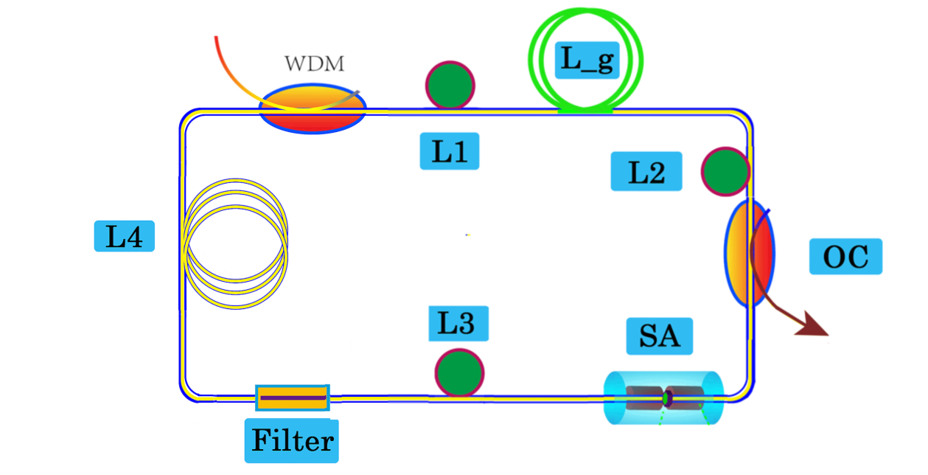
图2-1掺镱锁模光纤激光器结构图
WDM：波分复用器；L1：单模光纤1；L_g：增益光纤；L2：单模光纤2；OC：输出耦合器；SA：可饱和吸收体；L3：单模光纤3；Filter：滤波器；L4：单模光纤4

图2-1所示为掺镱锁模光纤激光器实验装置图。976nm泵浦源为激光器提供能量，泵浦能量经波分复用器耦合光纤耦合进入环形腔，经过掺Yb增益光纤作用，粒子数进行反转并放大从而输出1030 nm的光。当脉冲经单模光纤传输到可饱和吸收体中时，脉冲强度越大透过率越高，强度越小透过率越低，从而得到锁模脉冲，这使峰值功率较低的噪声和小脉冲每次经过可饱和吸收体都受到较大的损耗，而高强度的脉冲几乎完全通过，并被增益介质放大，导致最终形成脉冲激光。腔内滤波器件起到维持脉冲腔内自洽运转的作用，通过腔内色散、非线性、偏振损耗、滤波损耗、增益等共同作用使得脉冲在腔内稳定运转。

2.2 非线性薛定谔方程推导
光波场的麦克斯韦方程组:
 | $$∇ ×E=-\frac{∂B}{∂t}$$ | (2.2.1)
 | $$∇ × H=J+\frac{∂D}{∂t}$$ | (2.2.2)
 | ∇ ∙ 𝐷 = 𝜌_{𝑓} | (2.2.3)
 | ∇ ∙ B= 0 | (2.2.4)
其中：
 | 𝐷 = $ε_{0}E$+$P$ | (2.2.5)
 | B = $μ_{0}H$+$M$ | (2.2.6)
将(2.2.5)、(2.2.6)方程带入麦克斯韦方程组,并对等式两边取旋度整理后得到：
$${∇×\left(∇×\vec{E}\right)-∇}^{2}\vec{E}={-μ}_{0}\frac{∂}{∂t}\left(\vec{J}+\frac{∂\left(ε_{0}\vec{E}+\vec{P}\right)}{∂t}\right)-\frac{∂}{∂t}∇×\vec{M}$$ | (2.2.7)
由于光纤为绝缘介质且无磁性，所以
$\vec{J}=0$. $\vec{M}=0$
且光波在真空中传播时，$μ_{0}ε_{0}$=1/c²,c²为光波在真空中的传播速度。取旋度同时由于在光纤中可认为
${∇ ∙ D=ε}_{0}$，∇ ∙ $\vec{E}$=0
最终可得到描述光纤中光波的传输方程为
 | $${∇ }^{2}\vec{E}=\frac{1}{c^{2}}\frac{∂^{2}}{{∂t}^{2}}\vec{E}+μ_{0}\frac{∂^{2}}{{∂t}^{2}}\vec{P}$$ | (2.2.8)
在高强度电磁场中，光纤对光的响应会变成非线性的。简单来说，光纤的非线性响应是由于施加给光纤的场影响下束缚电子的非谐振运动有关，电偶极子感应的总极化强度$\vec{P}$对于电场$\vec{E}$是非线性的。仅考虑与非线性极化系数𝜒有关的三阶非线性效应，通过推导得到光脉冲在光纤中的传输方程为：
 | $${∇ }^{2}\vec{E}-\frac{1}{c^{2}}\frac{∂^{2}}{{∂t}^{2}}\vec{E}=μ_{0}\frac{∂^{2}}{{∂t}^{2}}{\vec{P}}_{L}+μ_{0}\frac{∂^{2}}{{∂t}^{2}}{\vec{P}}_{NL}$$ | (2.2.9)
下面推导式(2.2.9)在非线性色散光纤中传输方程
为了简化推导过程，作如下假设：
(1)在实际情况下，折射率的非线性变化小于10⁻⁶，因此可以把${\vec{P}}_{NL}$(𝑟, 𝑡)看成${\vec{P}}_{L}$(𝑟, 𝑡)的微扰；
(2)尽管光在光纤中传输时偏振态会改变，但是假定光场偏振态沿光纤长度方向不变，用标量代替矢量是有效的；
(3)对于脉宽短到0.1ps的脉冲来说，光场的中心频率𝜔₀和谱宽∆𝜔满足∆𝜔 /𝜔₀ ≪1；
(4)电场的振幅相对于光学周期为慢变振幅。
通过一阶微扰理论和分立变量法可求得方程（对脉宽大于5ps的光脉冲）:
 | $\frac{∂A}{∂z}+\frac{i}{2}β_{2}\frac{∂^{2}A}{∂t^{2}}+\frac{α}{2}A=iγ{|A|}^{2}A$ | (2.2.10)
式中，$β_{2}$为群速度色散参量，$α$为光纤损耗，γ为非线性系数。在$α$=0的特殊条件下，式(2.2.10)即为推导出的非线性薛定谔方程。

2.3 数值解法-分布傅里叶变换法
非线性薛定谔方程(2.2.10)是非线性偏微分方程，在一般情况下没有解析解，除非是能使用逆散射法的某些特殊情况。因此，为了理解光纤中的非线性效应，通常需要数值方法求解。目前使用最广泛的一种数值求解方法是分布傅里叶变换法(split-step Fourier method)，这种方法相比大多数有限差分法具有更快的计算精度。本节重点介绍用于研究光纤中脉冲传输问题的分布傅里叶变换法。
为理解分布傅里叶法的基本原理，我们把方程(2.2.10)写成如下形式：
 | $$\frac{∂A}{∂z}=(\hat{D}+\hat{N})A$$ | (2.3.1)
式中，$D̂$是微分算符，表示线性介质的色散和吸收；$N̂$是非线性算符，决定脉冲传输过程中光纤非线性效应的影响。两个算符分别为
 | $$\hat{D}=\frac{-iβ_{2}}{2}\frac{∂^{2}}{{∂t}^{2}}+\frac{β_{3}}{6}\frac{∂^{3}}{{∂t}^{3}}-\frac{α}{2}$$ | (2.3.2)

 | $$\hat{N}=iγ({|A|}^{2}+\frac{i}{ω_{0}}\frac{1}{A}\frac{∂}{∂t}({|A|}^{2}A) -T_{R}\frac{∂{|A|}^{2}}{∂t}$$ | (2.3.3)
一般来说，沿光纤的长度方向，色散和非线性是同时作用的。分布傅里叶变换法通过假定在传输过程中，光场每通过一小段距离h，色散和非线性效应可以分别作用，从而得到一个近似结果。当h足够小时，分布傅里叶法可以比较精确地求解出脉冲在光纤中的传输。当脉冲在z到z+h这一段光纤中传播时，利用对称傅里叶算法可以改善计算精度，如下式所示：
$$A(z+h,t)≈exp(\frac{h}{2}\hat{D}) exp⁡(\int_{z}^{z+h}{\hat{N}}\left(z^{'}\right)dz^{'}) exp(\frac{h}{2}\hat{D})A(z,t)$$ | (2.3.4)
在计算过程中，非线性效应包含在小区间的中间，而色散包含在小区间的两边。其中间的积分项包含了与z相关的非线性算符，若步长足够小，它可近似表示为exp(h$\hat{N}$)。如图2-2所示，光纤长度被分割成许多区间，光脉冲从一个区间向另一个区间传输。其中光场A(z,t)在最初的h/2距离上传输时只与色散相关，利用FFT算法求解。z+h/2处对光场乘以相应的非线性项，以表示整个区间长度h上的非线性效应。最后，光场在余下的 h/2 距离上传播时只考虑色散影响，从而得到A(z+h,t)。计算中，假定非线性效应只集中在每个区间的中央（如图2-2中实线所示）
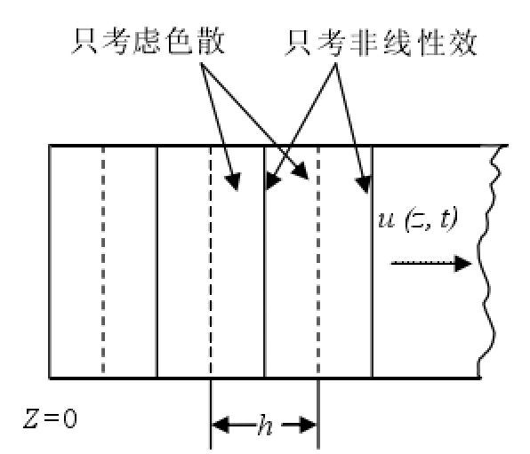
图2-2 分布傅里叶法计算脉冲传输示意图
虽然分布傅里叶法运算相对简捷，但要认真选择z和t的步长，以保证所要求的精度。最佳步长的选择依赖于问题的复杂程度。

2.4 本章小结
本章主要介绍了掺镱锁模激光器基本结构，推导了用于锁模激光器的非线性薛定谔方程，给出了数值模拟所用的数值求解方法。

3. 锁模脉冲传输方程及MATLAB数值求解

3.1 锁模脉冲的传输方程
在数值求解过程中，我们将激光器中各元器件分别给出传输方程，并用MATLAB编码，数值求解。

3.1.1 脉冲在增益光纤和单模光纤的传输方程
脉冲在光纤中的传输由耦合的Ginzburg-Landau方程决定, 根据光纤激光器实际情况，在耦合方程中引入增益饱和项，去掉四波混频项等，对于具有增益项的耦合方程可改写为：
$$\frac{∂u}{∂z}＝ iγ\left({\left|u\right|}^{2}+\frac{2}{3}{\left|ν\right|}^{2}\right)u-\frac{iβ_{2}}{2}\frac{∂^{2}u}{∂t^{2}}+\frac{g}{2}u+\frac{iγ}{3}u^{*}ν^{2}exp(-2iΔβz)+\frac{g}{2Ω_{g}^{2}}\frac{∂^{2}u}{∂t^{2}}$$ | (3.1.1)
$$\frac{∂ν}{∂z}＝ iγ({\left|ν\right|}^{2}+\frac{2}{3}{|u|}^{2})ν－\frac{iβ_{2}}{2}\frac{∂^{2}ν}{∂t^{2}}+\frac{g}{2}ν+\frac{iγ}{3}ν^{*}u^{2} exp(2iΔβz)+\frac{g}{2Ω_{g}^{2}}\frac{∂^{2}ν}{∂t^{2}}$$ | (3.1.2)
其中，u和ν为沿光纤两个主轴方向偏振的电场的慢变振幅包络。Δβ=$β_{0x}$－$β_{0y}$=2π/$L_{B}$与光纤的双折射有关，$β_{0x}$和$β_{0y}$分别为两个偏振模式的波数，$L_{B}$为偏振拍长。δ=${(β}_{1x}$－$β_{1y}$)/2，代表了两偏振分量群速度的偏差。$β_{2}$为群速度色散参量，γ为光线的非线性系数。$g=\frac{g_{0}}{1+\int{\left({\left|A_{x}\right|}^{2}+{\left|A_{y}\right|}^{2}\right)dt/E_{s}}}$为增益光纤的增益系数，$E_{s}，g_{0}$和$Ω_{g}$分别为饱和能量,小信号增益系数和增益带宽。t和z分别为传输时间和传输距离，方程(3.1.1)和(3.1.2)中忽略了光纤的损耗。在无源光纤中，$g$=0。
对于本仿真而言，激光器中有4个单模光纤和一个增益光纤（掺Yb）。由于没有考虑光脉冲的偏振方向，可将Ginzburg-Landau方程合理近似成标量方程，方程变为(3.1.3)。
$$\frac{∂A}{∂z}-\frac{1}{2}\left(g_{s}-α\right)A+\frac{i}{2}(β_{2}+ig_{s}T_{2}^{2})\frac{∂^{2}A}{∂T^{2}}-\frac{β_{3}}{6}\frac{∂^{3}A}{∂T^{3}}=iγ(\left|A^{2}\right|A+\frac{i}{ω_{0}}\frac{∂}{∂T}\left(\left|A^{2}\right|A\right)-T_{R}A\frac{∂}{∂T}\left|A^{2}\right|)$$ | (3.1.3)
式中T为群延时参考系中的时间，A为光脉冲包络的慢变复振幅；$β_{2}$和$β_{3}$分别为二、三阶群速度色散参量；$g_{s}$为增益光纤的增益系数，$T_{2}$是掺杂介质亚稳态的荧光寿命，其倒数是增益带宽，α为光纤的损耗系数；γ为光纤的非线性系数，|$A^{2}$|表示光功率；$ω_{0}$ 为脉冲的中心频率，与$ω_{0}^{-1}$相关的项表示脉冲的自陡峭效应量；$T_{R}$为受激拉曼散射的非线性响应时间，由于$T_{R}$的存在，脉冲内拉曼散射将引起拉曼频移，对大于100fs的脉冲，可以不考虑自陡峭和拉曼效应，方程变为(3.1,4)式

$$\frac{∂A}{∂z}-\frac{1}{2}\left(g_{s}-α\right)A+\frac{i}{2}(β_{2}+ig_{s}T_{2}^{2})\frac{∂^{2}A}{∂T^{2}}-\frac{β_{3}}{6}\frac{∂^{3}A}{∂T^{3}}=iγ\left|A^{2}\right|A$$ | (3.1.4)
当光脉冲在非增益光纤中传播时，增益系数$g_{s}$直接取0即可。下文中的模拟计算都是按照(3.1.4)式进行的。对于(3.1.4)式表示的非线性方程，只有在特殊条件下才可能存在解析解，通常情况下得不到解析解，需要借助数值方法来求近似的数值解。本文模拟过程中采用了对称分步傅里叶法和伪谱法。
超短光脉冲具有宽的频谱，如果增益的谱宽小于光脉冲的频谱宽度，光脉冲的不同频率部分将经历不同的放大，因此光脉冲的形状将会受到影响，此时必须考虑增益色散或增益带宽。(3.1.4)式中已经考虑增益带宽Dx_g=1/$T_{2}$，除此外，光纤激光器中还存在增益饱和效应，它可用一个增益系数函数表示
 | $$g_{s}=g_{s0}exp⁡(-\frac{1}{E_{sat}}\int_{-∞}^{t}{|{A(z,t)}^{2}|dt})$$ | (3.1.5)
式中参数$g_{s0}$为小信号增益系数，$E_{sat}$为增益介质的饱和能量。通常饱和能量$E_{sat}$比较大，典型的值接近1μJ。单脉冲的能量比饱和能量小得多，在单脉冲的持续时间里内增益饱和可以忽略。但是对于长脉冲序列，不能忽略增益饱和现象，放大器内的平均功率决定了饱和增益
 | $$g_{s}=\frac{g_{0}}{(1+P/p_{sat})}$$ | (3.1.6)
式中P为激光腔内的平均功率。$p_{sat}$为增益饱和功率。激光增益大小由增益光纤的长度、小信号增益系数与增益饱和功率共同决定。
针对本仿真采用MATLAB中的四阶龙格-库塔法代替分布傅里叶解法求解光纤中的脉冲传输方程。编写函数如下：
function fib = fiber(~,aw,~,omega,t,Beta2,Gamma,G0,Es_g,Dw_g)
w = fftshift(omega);
at = fft(aw);
g = G0./(1+trapz(t,abs(at).^2)/Es_g); % constant
fib=(0.5*1i)*Beta2.*(w.^2).*aw-(0.5*g./(Dw_g)^2).*(w.^2).*aw+g.*aw+...
ifft(+1i*Gamma*(abs(at)).^2.*at);
end
在MATLAB中调用方程的代码如下：
[z1,awz]=ode45('fiber',[0 L1],aw,[],omega,t,B2_sm1,Gm_sm1,0,Es_g,Dw_g);
[z2,awz]=ode45('fiber',[0 L_g],aw,[],omega,t,B2_g,Gm_g,G0,Es_g,Dw_g)
[z3,awz]=ode45('fiber',[0 L2],aw,[],omega,t,B2_sm1,Gm_sm1,0,Es_g,Dw_g)
[z4,awz]=ode45('fiber',[0 L3],aw,[],omega,t,B2_sm1,Gm_sm1,0,Es_g,Dw_g);
[z5,awz]=ode45('fiber',[0 L4],aw,[],omega,t,B2_sm1,Gm_sm1,0,Es_g,Dw_g);
其中z1,z3,z4,z5代表四组单模光纤$(g=0)$的传输距离,而z2代表增益光纤的传输距离,g的取值受输入脉冲、饱和能、小信号增益系数的影响。

3.1.2 可饱和吸收体传递函数
一般而言，锁模光纤激光器中，真实可饱和吸收体的数学模型可用下式来表示：

 | $$\frac{∂α_{s}}{∂t}=－\frac{α_{s}-α_{l}}{T_{rec}}-\frac{|A^{2}|}{E_{sat}}α_{s}$$ | (3.1.7)
式中，$α_{s}$和$α_{l}$分别为饱和吸收体的可饱和吸收系数和初始吸收系数，$T_{rec}$为可饱和恢复时间，$E_{sat}$为可饱和吸收体的饱和能量。为了便于数值计算，方程(3.1.7)可以写成如下形式
 | $$α_{s}=\frac{α_{l}}{f(t)}[\frac{1}{T_{rec}}\int{f\left(t\right)dt+1}]$$ | (3.1.8)
式中，f(t)为
 | $$f\left(t\right)=exp⁡[\int{(\frac{1}{T_{rec}}+\frac{|A^{2}|}{E_{sat}})}dt]$$ | (3.1.9)
当光脉冲经过可饱和吸收体时，首先计算出脉冲强度，再代入式(3.1.9)得到f(t)，然后代入式(3.1.8)即可得到可饱和吸收系数，最后计算出光脉冲经过可饱和吸收体之后的光场表达式。
结合以上，推导出可饱和吸收体的透过率的经验方程为：
 | $$T_{(τ)}=1-\frac{Md}{1+|A^{2}|/P_{sat}}-A_ns$$ | (3.1.10)
式中$Md$为调制深度，$P_{sat}$为饱和功率，A_ns为非饱和损耗（初始吸收系数）
编写函数方程如下：
function trans = absorber(at,Md,Ps,A_ns) %Md 调制深度，Ps饱和功率，A_ns非饱和损耗
trans = 1-Md*exp(-at.*conj(at)/Ps)-A_ns;
end
在MATLAB中调用方程的代码如下：
att = cc*fft(aw); %cc为可饱和吸收体的吸收百分比
at = att.*absorber(att,Md,Ps,A_ns);

3.1.3 滤波器传递函数
由超高斯滤波方程：
 | $$G\left(x,y\right)=\frac{1}{2πσ^{2}}e^{-\frac{x^{2}+y^{2}}{2σ^{2}}}$$ | (3.1.11)

结合掺镱锁模激光器的脉冲方程，编写函数方程如下：
function trs= filter1(omega,Dw_f,Loss_f) % omega圆频率，Dw_f滤波带宽（频域），Loss_f能量损耗
omega = omega';
omega =fftshift(omega);
m = 1; % gausssian parameter
trs = sqrt(1-Loss_f)*exp(-0.5*(4^m)*log(2).*(omega./Dw_f).^(2*m));
end
在MATLAB中调用方程的代码如下：
aw = aw.*filter1(omega,Dw_f,Loss_f);

3.1.4 输出耦合器传递函数
输出耦合器位于可饱和吸收体前，输出脉冲为(1-cc)*fft(aw)（cc为可饱和吸收体的吸收百分比，fft(aw)表示频域信号回复成的时域信号。）
在MATLAB中的代码如下：
output(1:N,i) = (1-cc)*fft(aw);

3.2 本章小结
本章在数值求解过程中，我们将激光器中各元器件分别给出传输方程，并用MATLAB编码，数值求解。

4. 基于App Designer人机交互界面的设计

4.1 什么是App Designer
App设计工具是一种用于构建App的丰富开发环境。除了按钮、复选框和面板等标准组件外，App设计工具还提供可包含在App中的仪表、信号灯、旋钮和开关App设计工具生成结构化代码，以方便进行App开发以及在整个App范围内进行数据共享。

4.1.1 App Designer设计界面和基本操作介绍
在MATLAB菜单栏中选择‘新建’→‘App设计工具’即可打开一个空白的App designer设计界面，如图4-1所示。

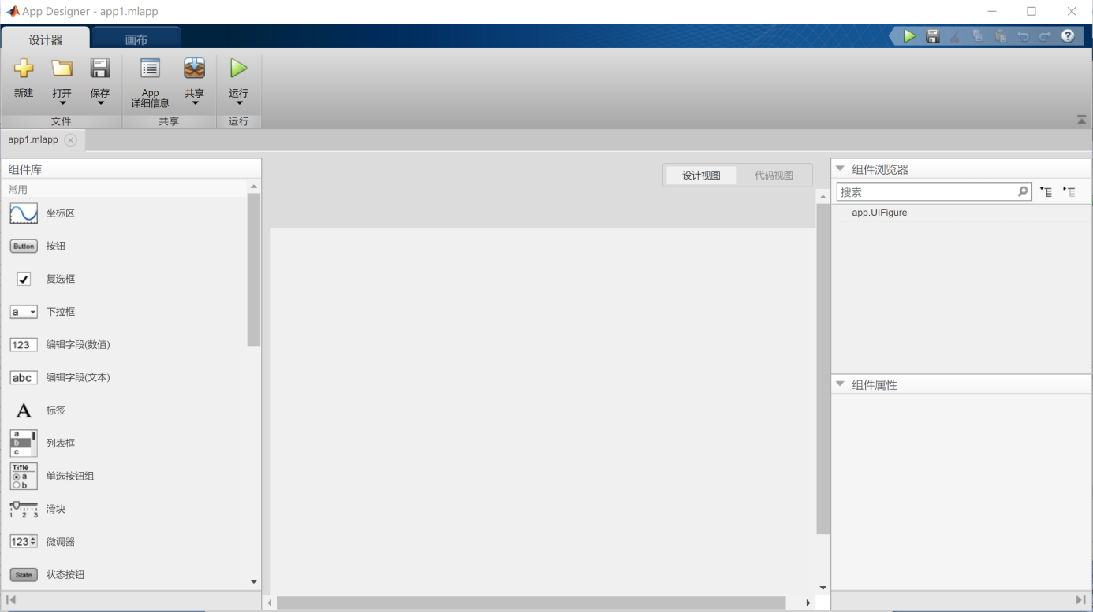
图4-1 App designer设计界面
界面左侧是组件库，从上到下依次是坐标区、按钮、复选框、下拉框、编辑字段（数值）、编辑字段（文本）、标签、列表框、单选按钮组、滑块、微调器、状态按钮等。设计者可以通过拖动组件库中任意模块到中心界面后进行属性的修改或回调函数的书写。如图4-2所示。

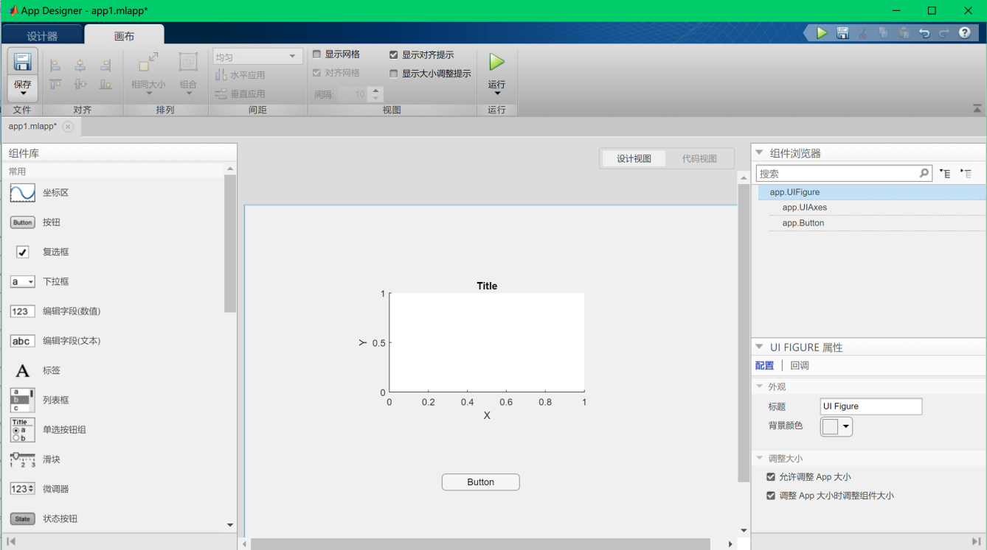
图4-2 拖拽模块
在完成拖拽模块的操作后，右侧的组件浏览器清晰地向用户介绍了插入组件的名称(app.UIAxes，app.Button),同时可以看到下方的UI FIGURE属性，作用是让用户根据需求对模块外观进行简单描述。
然而只设计这些远远不够，还需要设计者同在设计GUI界面那样，为每个模块编写独立的回调函数。打开回调函数的方法是右击模块，选择回调中的添加回调，如图4-3所示。
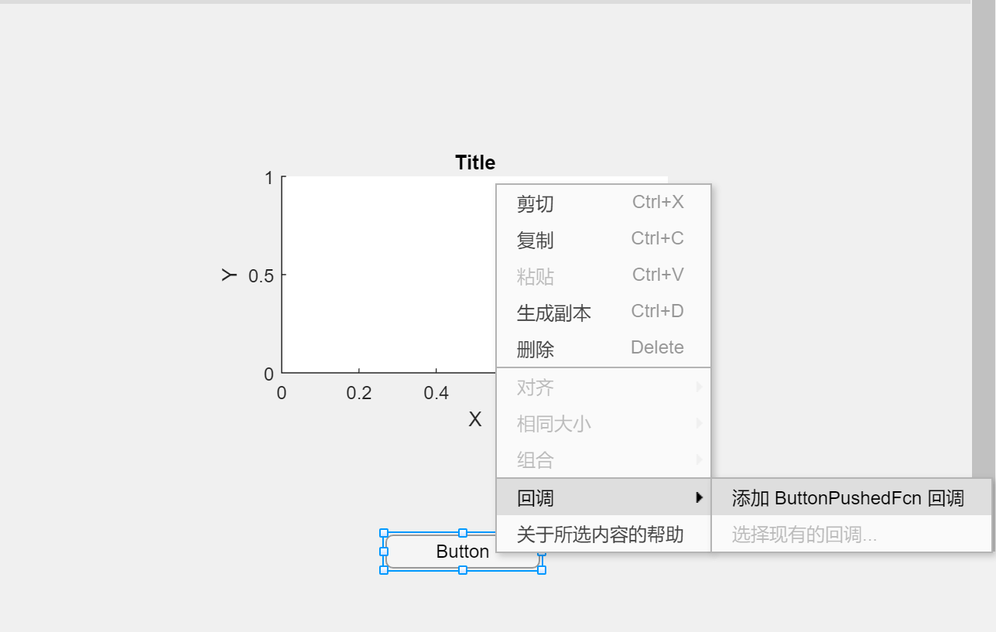
图4-3 添加模块的回调函数
打开后的界面如图4-4所示。

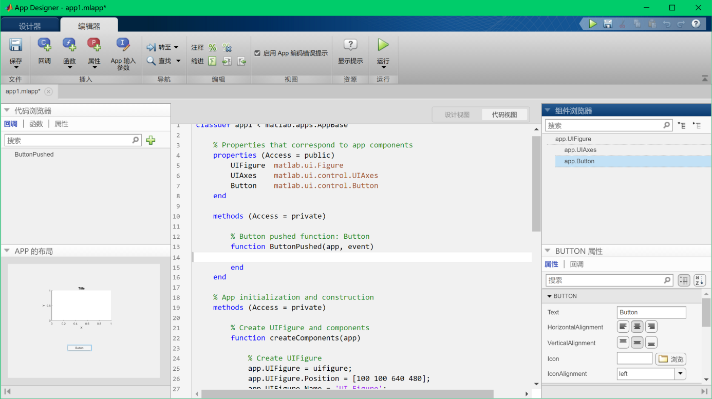
图4-4 回调函数界面

对于简单的用户界面设计，只会用到回调函数的书写，不会涉及函数（私有函数/公共函数）或属性（私有属性/公共属性）的填写。以上图为例，用户可以在function ButtonPushed(app, event)下编写回调函数，这里的一切语句书写都遵照MATLAB语法规则进行。
在界面的右侧出现了类型图4-2的特征。这里的组件浏览器没有变化，而下方的属性窗口为设计者提供了更多的模块属性修改内容，更重要的是，这里的属性修改的意义远超过图4-2的属性修改，这里修改的主要是显示的刻度、交互性、父子层的继承关系等。

4.1.2 App Designer的优势
相比于MATLAB早先的GUI界面，App designer有四大优势。
1）方便的编程环境。App designer在进行回调函数书写时，模块的属性就在它的右边，方便对照，而GUI的回调函数在m文件中，和fig中模块的属性设置分家，这大大增加了出错率。
2）简洁的代码书写。App designer无论是画图还是写方程，都只是调用模块名，而GUI多数用handle，assignin、evalin等函数调用模块，代码冗长不易理解。
3）美观的设计界面：同时在观赏性上，App designer的模块更具立体感，这要远远优于GUI的单调界面。
4) 完善的模块库：App designer中自带了多功能模块库，能够实现很多GUI很难实现的功能。

4.2 App Designer界面搭建过程

4.2.1 App Designer中模型参数设置过程
用户界面分为3部分。第一部分模拟在锁模光纤激光器中脉冲的传输方程，第二部分模拟腔内不同位置脉冲的演化形式，第三部分模拟不同脉冲的FFT变换。
根据在第四章得到的代码，选出9个最影响脉冲波形的参数(CC、Md、Dx_f、L1、L2、L3、L4、L_g、Cycles)，在App designer中拖拽出9个旋钮，并在属性栏命名和定义取值范围。结果如图4-5所示。

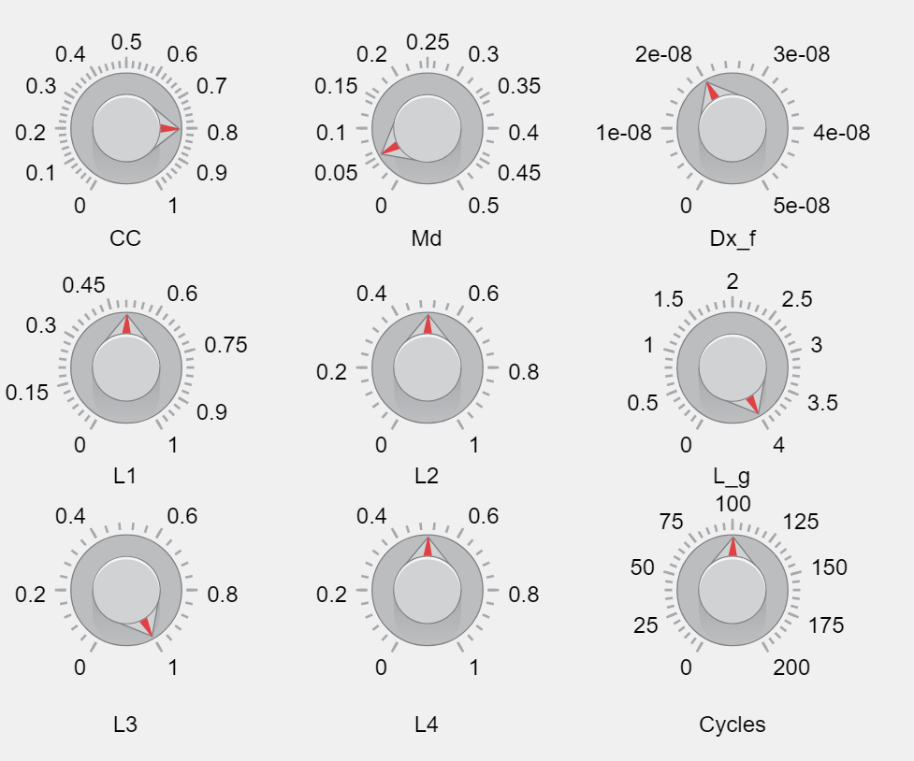
图4-5 旋钮组件
这9个参量直接决定产生的脉冲形状，然而他们的回调函数相互独立，不能实现全局控制，故要引入私有属性和私有函数来达到控制效果。

4.2.2 私有属性和私有函数
如果一个属性的特性被设置成Access=private，这表示只有该类的成员方法可以访问该数据，而子类和其他外部函数或者脚本无法访问到该成员变量。通俗来讲，私有属性用于存储仅在App中共享的数据。
在本例中，9个参量值共同作用一个结构体，即在同一个私有属性下运行。运行方式由它们的私有函数决定。私有属性和私有函数的编写方法是：
properties (Access = private)
autoUpdate
end
methods (Access = private)
function updatePlot(app)
这样就成功引入了带参量的私有函数和私有属性。参考第四章已有的MATLAB程序，将程序中6个对应的名称分别修改为app.L1Knob.Value、app.L2Knob.Value、app.L3Knob.Value、app.L4Knob.Value、app.L_gKnob.Value、app.ccKnob.Value、app.MdKnob.Value、app.CyclesKnob.Value、app.Dx_fKnob.Value。操作完成后9个参量的数值成功继承了各自模块的参数值。
接下来拖进3个坐标系，名称分别为：app.UIAxes,app.UIAxes2,app.UIAxes4。app.UIAxes用来绘制完整脉冲3d图像。app.UIAxes2用来绘制关于时间t和归一化强度Intensity的2d图像。app.UIAxes4用来实现app.UIAxes2的动态效果。App designer绘制图型的格式为：plot(app.UIAxes,x,f(x))。为了更加直观地观察脉冲变化，在app.UIAxes4前添加代码pause(0.05)用来控制其图形变化速度。
添加滑块(slider)用来决定app.UIAxes4所绘动态图仿真停止的圈数。圈数要小于Cycles的值，不然会因数值超过索引范围而报错。
最后，添加2个按钮(Simulink和Principle),分别用来打开Simulink模型和实验原理图。添加开关和信号灯用来实现对模型的自动控制。当打开自动调节时，模块没有plot按钮，信号灯会变绿色，模型会根据用户对参数值的修改自动更新界面中的图形；当关闭自动调节，模块出现plot按钮，信号灯会变红色，只有当用户修改参数值同时按下plot按钮时模型才会进行更新。设计代码如下：
function swAutoUpdate_2ValueChanged(app, event)
if strcmp(app.swAutoUpdate_2.Value, 'on')
app.autoUpdate= 1 ;
app.plotButton.Visible = 'off' ;
app.lmpAutoUpdate_2.Color = [0 1 0] ;
else
app.autoUpdate= 0 ;
app.plotButton.Visible = 'on' ;
app.lmpAutoUpdate_2.Color = [0.5 0 0.5] ;
end
end
为了记录最后输出的脉冲两个重要参数为峰值功率和半极大宽度，故拖拽两个编辑字段（数值）来提取数据。在私有函数中编写的代码为：
m1=(abs(output(:,Cycles))').^2;
m2=max(m1);
m3=m2./2;
m4=find(abs(m1-m3)<0.2);
m5=m1(m4);
X=abs(m5-m3);
m6=find(X==min(X));
if m6<=size(m5,2)/2
m7=(512-m4(m6))*2*Dt;
else if m6>size(m5,2)/2
m7=(m4(m6)-513)*2*Dt;
end
end
app.PeakPowerEditField.Value=m2;
app.FWHMEditField.Value=m7;
由于要实现全局控制，每个模块（除坐标系（没有回调函数）外）都要填上一句代码：
if app.autoUpdate
updatePlot(app)
end
至此，图形用户界面的第一部分完成。如图4-6所示

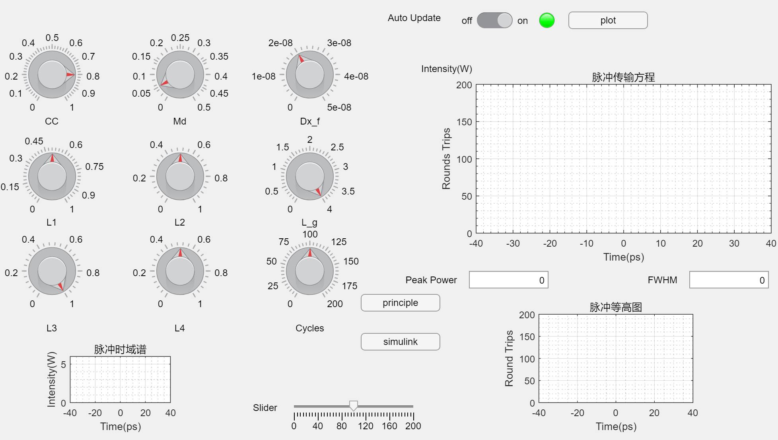
图4-6 脉冲传输方程的用户界面

4.2.3 其他用户界面设计过程
用户界面的第二部分是关于在腔内不同位置处脉冲形状的模拟。调用第四章得到的方程，界面如图4-7所示。
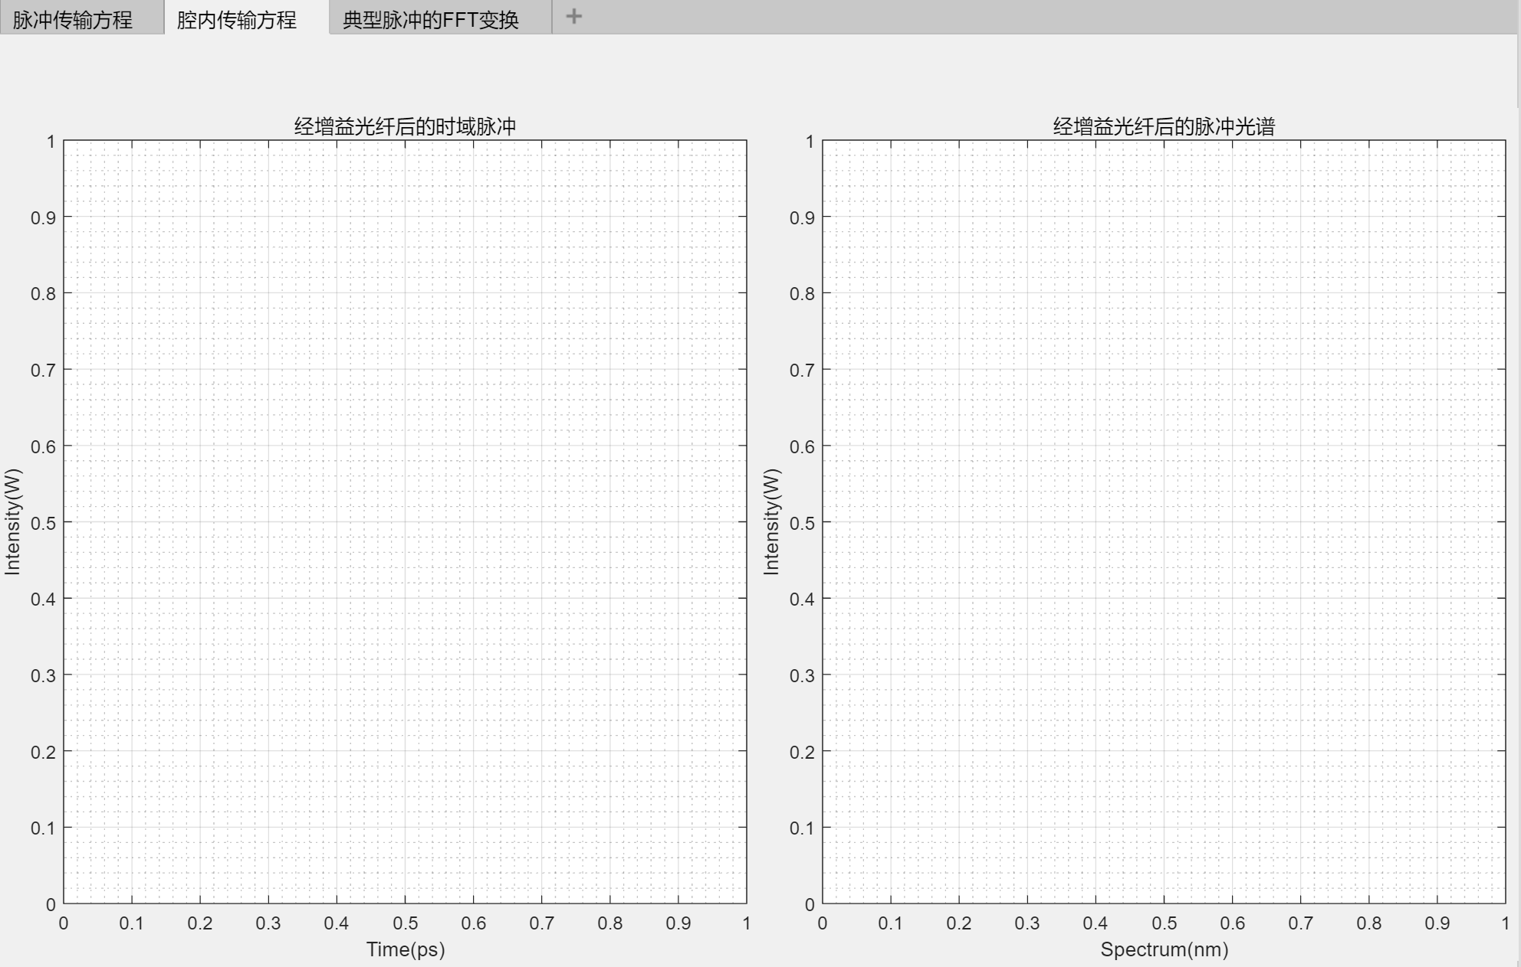
图4-7 腔内脉冲演化模拟界面

第三部分是不同脉冲的FFT变换，界面如图4-8所示。

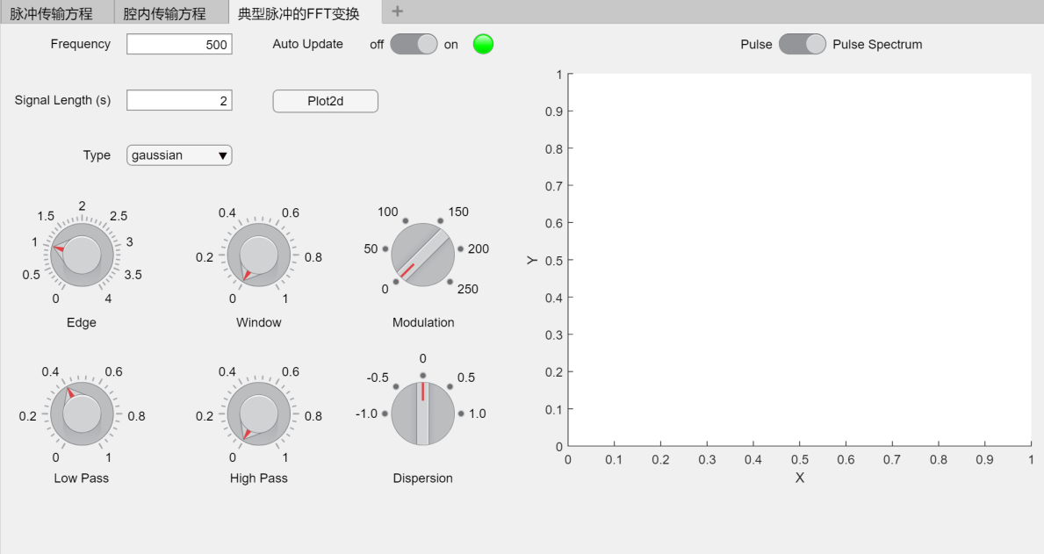
图4-8 不同脉冲FFT变换模拟
Frequency和Signal Length共同决定时间t。t=-signalLength/2：1/frequency：signalLength/2;Type决定输入的脉冲方程，对于频域，lp=length(p)，f=linspace(0, frequency/2, ceil(lp/2));ceil（lp/2）作用是取整lp/2。符合FFT变换后横坐标变为0-Fs/2的原理。
界面的六个旋钮作用依次是脉宽的步长(Edge)，窄带宽度(Window)，调制深度(Modulation)，低通滤波(low pass)，高通滤波(High pass)，色散量(Dispersion)。通过调节可以绘制不同的脉冲形状。

4.3 本章小结
本章主要介绍了App designer的基本操作和优势，并简要阐述了3个图形用户界面的生成过程。

5. App Designer的仿真结果与脉冲输出特性分析

5.1 掺镱锁模光纤激光器脉冲仿真结果
代入设置好的参数后，运行App designer得到如图5-1 (a)-(f)所示。
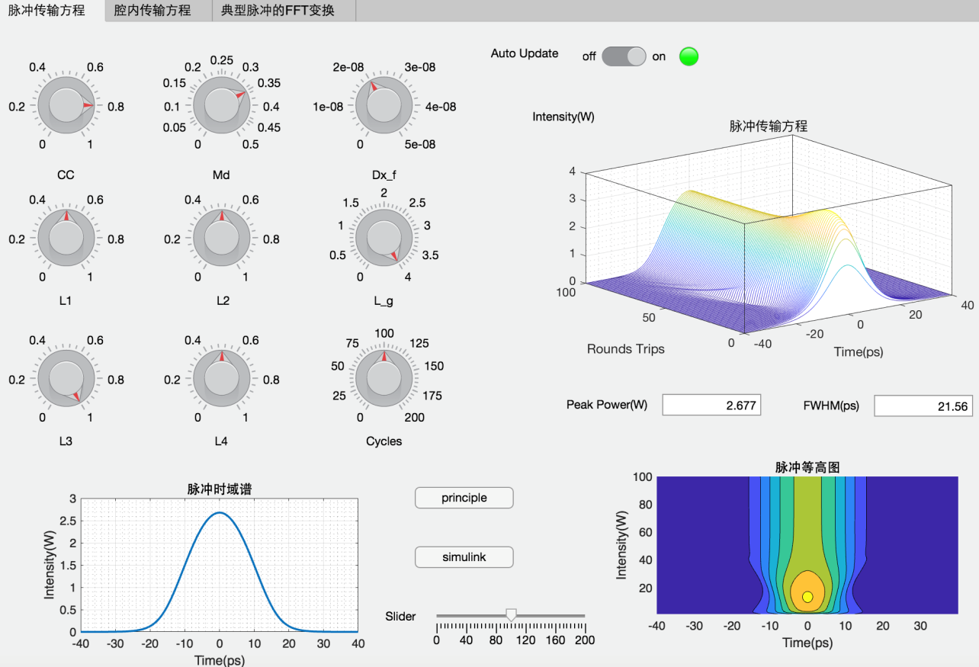
图5-1 (a) 掺镱锁模光纤激光器脉冲传输方程界面
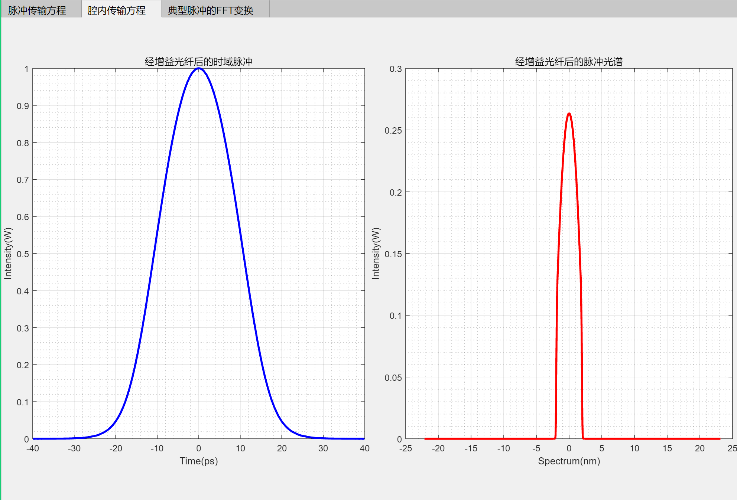
图5-1(b) 掺镱锁模光纤激光器腔内脉冲演化图
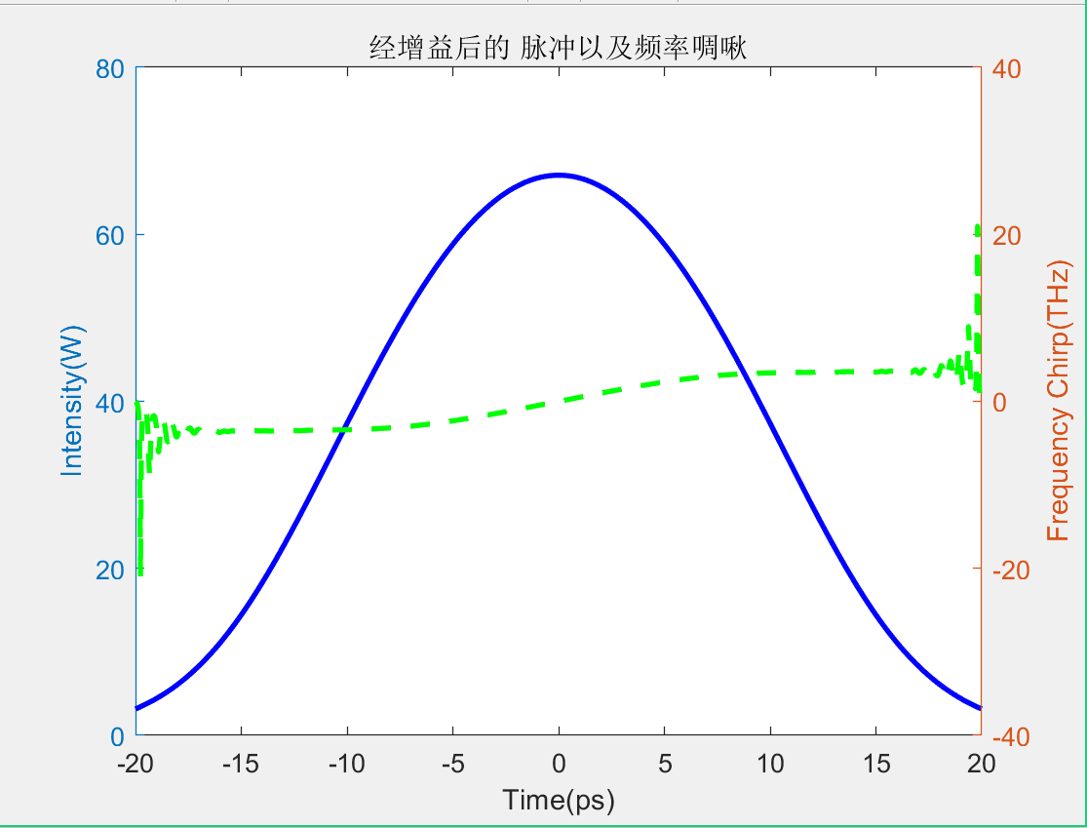
图5-1(c) 经增益光纤后的脉冲以及频率啁啾图像

图5-1(d) 不同位置处的时域谱
图5-1(e) 不同位置处的光谱
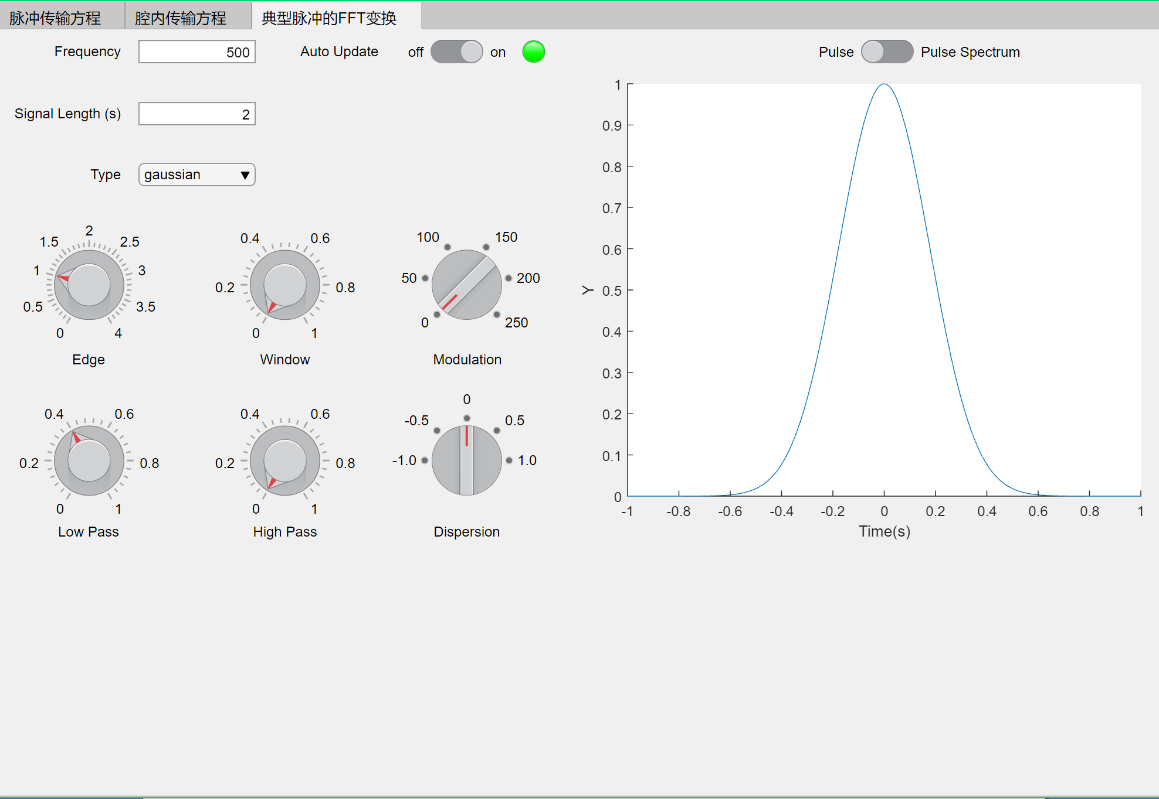
图5-1(f) 不同脉冲FFT变换图像

5.2 数据理论分析

5.2.1 调制深度对输出脉冲峰值功率和脉冲宽度的影响
在其他条件保持不变的条件下，只改变Md(0.05→0.1→0.2→0.25→0.3→0.35),观察其对输出脉冲峰值功率和半极大宽度的影响，并用MATLAB做出图形，如表5.1和图5-2(a)-(b)所示。
表5.1 调制深度和峰值功率，脉冲宽度关系表
Md(%) | 0.05 | 0.1 | 0.15 | 0.2 | 0.25
Peak Power(W) | 2.677 | 3.5425 | 4.0690 | 4.4468 | 4.7413
FWHM(ps) | 21.5625 | 16.7188 | 14.6875 | 13.5938 | 12.8125

图5-2(a) 调制深度和输出峰值功率关系曲线
图5-2(b) 调制深度和输出脉冲宽度的关系曲线

由图5-2(a)-(b)可知，Md的取值对输出脉冲的Peak Power和FWHM有很大的影响，主要表现为随着Md取值的增加，输出脉冲的Peak Power增大而FWHM减小，同时在Md刚开始增加(0.05→0.1)的过程中，Peak Power和FWHM的变化最为明显，之后Md(0.1→0.25)曲线斜率的绝对值逐渐减小，即变化越来越不明显。

5.2.2 输入脉冲参数对输出脉冲峰值功率和脉冲宽度的影响
同理，在其他参数不变的情况下观察输入脉冲的Peak Power和FWHM对输出脉冲(P, F)的影响。如表5.2和图5-3 (a)-(d)所示。

表5.2 输入脉冲的Peak Power和FWHM对输出脉冲(P', F')关系表
Peak Power(W) | 10 | 80 | 100 | 200 | 300 | 400 | 500 | 600 | 700
P(W) | 2.677 | 2.677 | 2.677 | 2.677 | 2.677 | 2.677 | 2.677 | 2.677 | 2.677
F(ps) | 21.5625 | 21.5625 | 21.5625 | 21.5625 | 21.5625 | 21.5625 | 21.5625 | 21.5625 | 21.5625
FWHM(ps) | 1 | 1.5 | 2 | 5 | 10 | 15 | 20 | 25 | 30
P(W) | 2.6731 | 2.6750 | 2.677 | 2.6924 | 2.7410 | 2.8115 | 2.8528 | 2.8185 | 2.7041
F(ps) | 21.5625 | 21.5625 | 21.5625 | 21.4063 | 21.4063 | 20.9375 | 20.7813 | 20.7813 | 21.0938

图5-3(a) 输入脉冲峰值功率和输出脉冲宽度关系图
图5-3(b) 输入脉冲峰值功率和输出脉冲峰值功率关系图
图5-3(c) 输入脉冲宽度和输出脉冲宽度关系图
图5-3(d) 输入脉冲宽度和输出脉冲峰值功率关系图
由图5-3(a)-(b)可知，输出脉冲的FWHM和Peak Power和输入脉冲峰值功率的取值没有关系。由图5-3(c)-(d)可知，输入脉冲宽度对输出脉冲的FWHM和Peak Power影响较大，主要表现为随着输入脉冲宽度的增加，输出脉冲FWHM减小而Peak power增大，而当输入脉冲宽度增加到25ps时，输出脉冲FWHM增大而Peak power减小。这在一定程度上印证了能量=脉冲宽度×峰值功率(考虑到可饱和吸收体有损耗和腔内其他组件有损耗的情况，在峰值功率增大时，脉冲宽度在短时间内保持不变)。

5.2.3 增益光纤长度和滤波带宽对输出脉冲峰值功率和脉冲宽度的影响
经过分析认为，增益光纤长度和滤波带宽可能是对输出脉冲的Peak Power和FWHM的主要影响参数。采集的数据和图像如表5.3和图5-4(a)-(d)所示。
表5.3 增益光纤长度和滤波带宽对输出脉冲宽度和峰值功率的影响
L_g(m) | 1 | 2 | 3 | 4 | 5 | 6
Peak Power(W) | 1.229 | 2.0408 | 2.4379 | 2.677 | 2.8395 | 2.9568
FWHM(ps) | 7.5 | 12.3438 | 16.8750 | 21.5625 | 26.0938 | 30.4688
Dx_f(m) | 8e-9 | 10e-9 | 20e-9 | 30e-9 | 40e-9 | 50e-9
Peak Power(W) | 6.0082 | 4.1969 | 2.6770 | 2.4501 | 2.3704 | 2.3330
FWHM(ps) | 8.9063 | 13.2813 | 21.5625 | 23.5938 | 24.3750 | 24.8438

图5-4(a) 增益光纤长度和输出脉冲宽度关系图
图5-4(b) 增益光纤长度和输出脉冲峰值功率关系图
图5-4(c) 滤波带宽和输出脉冲宽度关系图
图5-4(d) 滤波带宽和输出脉冲峰值功率的关系图

由图5-4(a)和5-4(b)可知，随着增益光纤长度的增加,输出脉冲宽度逐渐增加且和增益光纤长度近似于线性关系，而输出脉冲的峰值功率也在逐渐增加，但增长率逐渐减小，当增益纤长度到6m时，输出脉冲的峰值功率增长不明显，即增益光纤长度在6m后不是影响峰值功率的主要因素。
由图5-13(c)和5-13(d)可知，随着滤波带宽的逐渐增加，输出脉冲宽度逐渐增加而峰值功率逐渐减小，同时曲线斜率的绝对值逐渐减小，即当Dx_f增加到一定范围(5*10⁻⁸m)时，滤波带宽对输出脉冲宽度和峰值功率影响较小。

5.2.4 仿真出的最窄脉宽
综合考虑以上因素，通过调试，找出最窄脉冲宽度为156.3fs。如图5-5(a)-(b)所示。
图5-5(a) 循环(100圈)后最终输出脉冲图像
图5-5(b) 脉冲演化(100圈)3D图

5.3 本章小结
本节详细介绍了App designer的特点和使用方法，及用户界面生成的过程。通过改变不同参数值，发现调制深度、输入脉冲的半极大宽度、增益光纤长度和滤波带宽在一定取值范围内对输出脉冲的峰值功率和半极大宽度起主要影响；随着增益光纤长度增加，输出脉冲宽度近似线性增加；输入脉冲的峰值功率对输出脉冲的半极大宽度和峰值功率的取值几乎无影响。最后模拟出激光器所能输出的最窄脉冲宽度为156.3fs。

6. 基于Simulink的动态仿真设计

6.1 什么是Simulink
Simulink是一种动态系统建模工具，不仅可以进行数学模型和物理模型的仿真及综合性能分析，而且可针对嵌入式硬件生成产品级代码并为用户提供自定义工具链的接口，功能十分强大，是MATLAB最重要的组件之一。能够描述线性系统、非线性系统，能够支持单速率或多速率任务，并可以对连续系统、离散系统或者混合系统建模和仿真。Simulink以模块为功能单位，通过信号线进行连接，用户通过GUI调配每个模块的参数，仿真的结果以数值和图像等形象化方式具现出来。Simulink是一个模块图形化环境，其特点在于提供了一个图形化的设计界面，供用户自定义模块库，广泛应用于生物、图像、音频、航空航天和嵌入式设计等各方面。Simulink可以无缝地融合到MATLAB大环境中，使用M语言即可进行模型的创建、模型的仿真、属性的设置、不同工作空间之间的数据传输，并进行绘图和分析。使用者可以结合两者共同开发应用程序。Simulink应用不仅限于学术研究，对抽象的数学系统、具体的物理对象都可进行模块化表示，基于模型设计的控制系统模型还能够应用于嵌入式硬件，通常的流程是系统及功能设计→代码自动生成→连续测试→实机运行等。

6.2 Simulink设计界面和重要模块介绍

6.2.1 如何启动Simulink仿真界面
启动Simulink的方法有两种，一种是在Command Window中运行Simulink命令，另一种是单击MATLAB菜单栏中的Simulink Library按钮。打开后界面如图6-1所示。
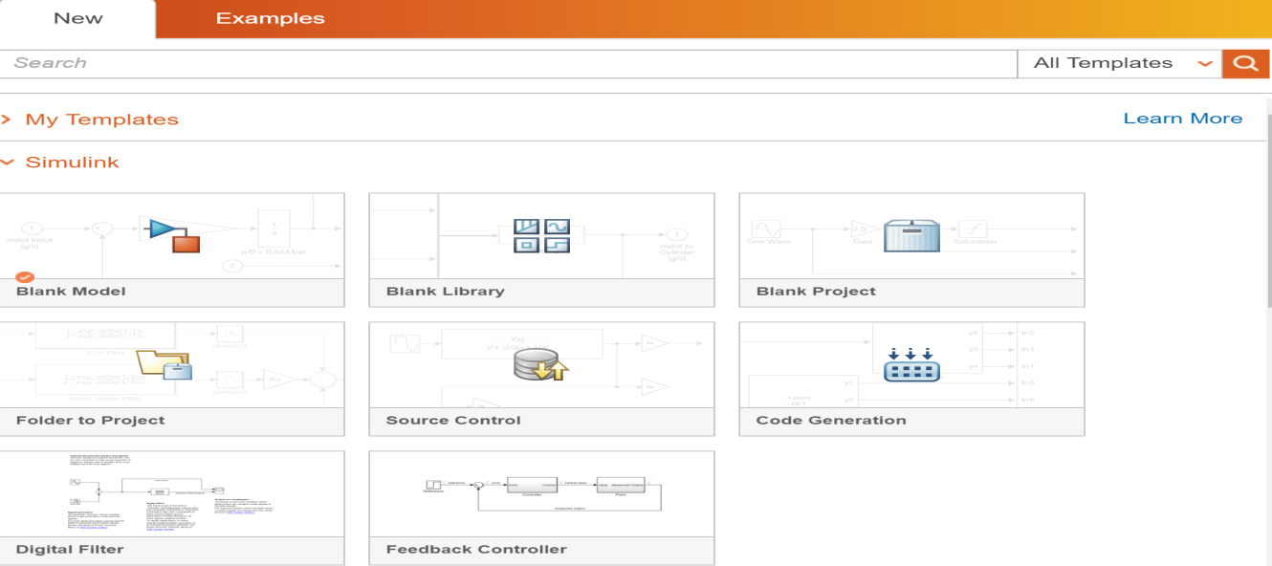
图6.1 Simulink初始界面
此时点击‘Block Model’ 即可创建一个空白的Simulink模型，如图6-2所示。
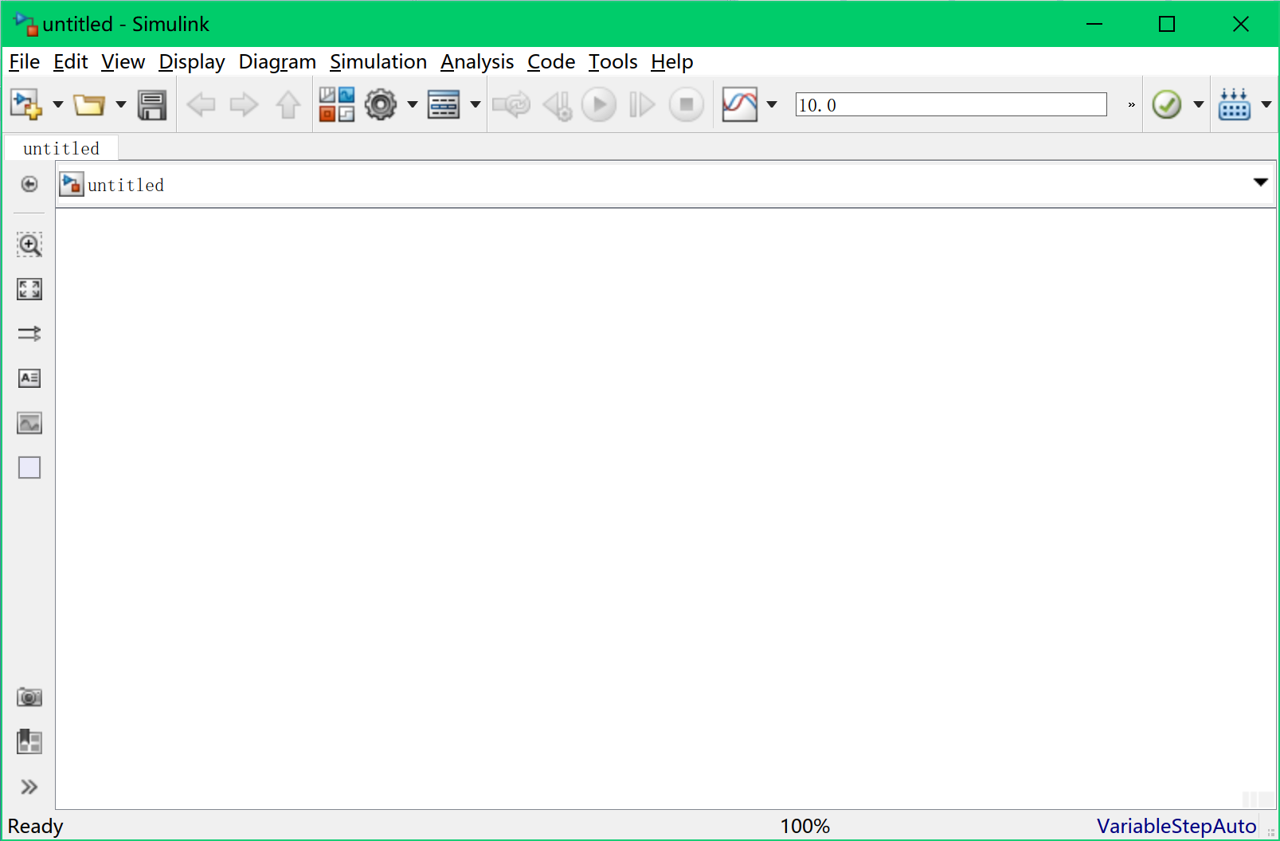
图6-2 新模型

6.2.2 Simulink常用模块库介绍
建立新模型后可以向模型中添加模块，可以通过打开Simulink工具箱实现，即点击上图中名为'Library Browser'的正方形按钮会弹出Simulink工具箱，如图6-3所示。

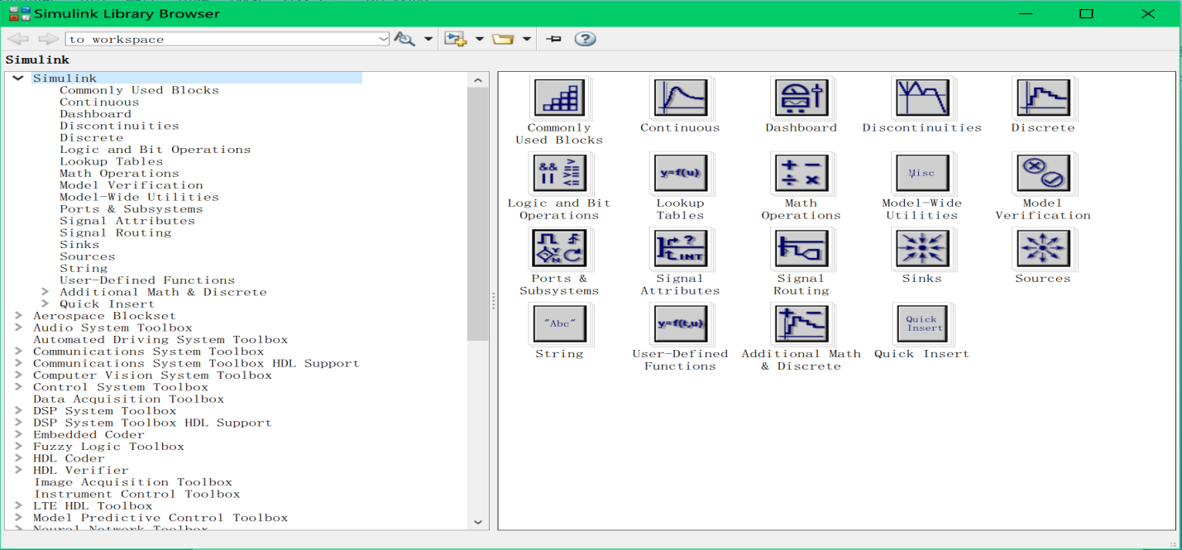
图6-3 Simulink工作箱

在Simulink中提供的工具箱中种类繁多，其中最常用的模块都集中在Common Used Block（常用模块）的工具箱里，如图6-4所示。
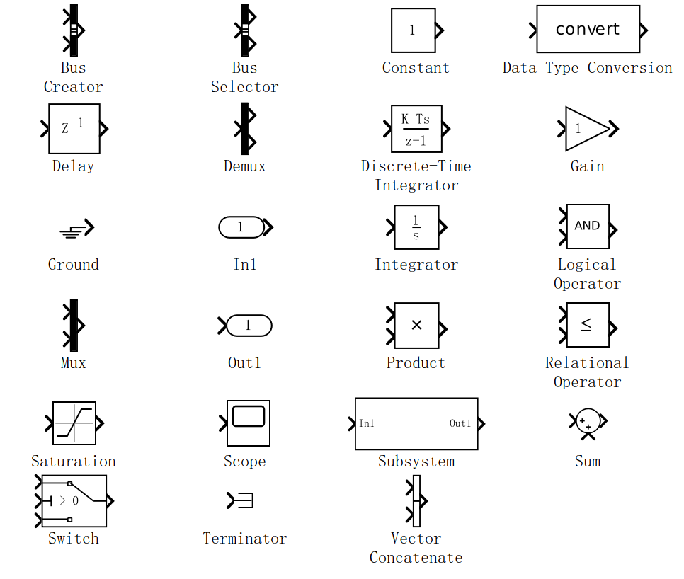
图6-4 Simulink常用模块库

此库中包括模型输入端口(In1)、输出端口(Out1)、常数端口(Constant)、四则运算端口(Product，Gain)、信号组合模块(Mux，Bus Creator)与信号拆分模块(Demux，Bus Selector)关系操作模块(Relational Operator)、逻辑操作模块(Logical Operator)、时间延迟模块(Unit Delay)、积分模块(Integrator)和信号观察模型(Scope)等。

6.2.3 Simulink模块库调用方法
将模块放入模型中的方法有3种：鼠标拖拽、右键菜单添加及编程实现。以常用模模块库的Constant模块为例说明以上的3种方法。
鼠标拖拽：在Simulink常用模块库中选择Constant模块，按住左键拖拽到模型编辑框范围内松开鼠标左键，模块便会出现在模型里。
右键菜单添加：右击Simulink常用模块库的Constant模块，弹出如图6-5所示菜单，选择Add to a new model或者使用快捷键Ctrl+I，此模块便会出现在新创建的模型里。

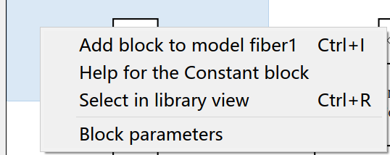
图6-5 右键追加模块库

编程实现：需要使用函数add_block,可完成自动从库中拷贝模块到用户模型的作用。add_block('src','dest')包含两个参数，src表示源路径，即Constant这个模块在常用库的位置，dest为目的路径，即拷贝到模型中的路径。下面的语句实现自动添加Constant模块到名为mymodel模型中的功能：
add_block('Simulink/Commonly Used Blocks/Constant','mymodel1/Constant')
运行上述语句之后，模型会自动添加Constant模块，如图6-6所示。

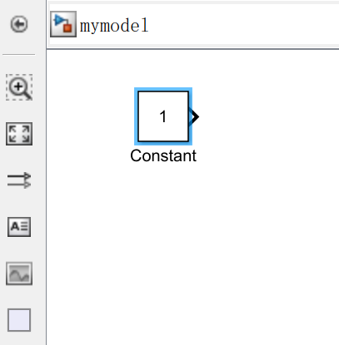
图6-6 模块追加到模型中之后

将多个模块追加之后，可通过信号线建立模块之间的逻辑关系。通过子系统将模块分组进行模块化，按照功能分类建立子系统之后的模型使其具有更好的可读性。

6.3 Simulink仿真前初始化设置

6.3.1 解算器
解算器(Solver)是Simulink的重要组成部件，Simulink中提供了一系列结算器集合，内部集成了各种不同的数值解算方法，每一种解算器都能够对模型所表示的常微分方程组进行求解并计算下一个采样点时间，并根据模型提供的初始值和设置的误差容限计算出数值解。解算器起主要分为固定步长结算器(Fixed step size solver)与变步长结算器(Variable step size Solver)两种类型，每一种类型中又可以分为支持离散的结算器、连续结算器、显式、隐式解算器、单步、多步解算器、单阶、多阶解算器等，针对不同的应用背景和模型类型各有千秋。解算器可按五种方式分类，如表6.1所示。
表6.1 解算器的分类
分类 | 步长可变与否 | 离散连续性 | 显示隐式 | 解算步数 | 阶数
1 | 固定步长 | 离散 | 显式 | 单步 | 单阶
2 | 变步长 | 连续 | 隐式 | 多步 | 多阶

6.3.2 解算器选择方法
打开Simulink里的Model Configuration Parameters选项卡，如图6-7所示。

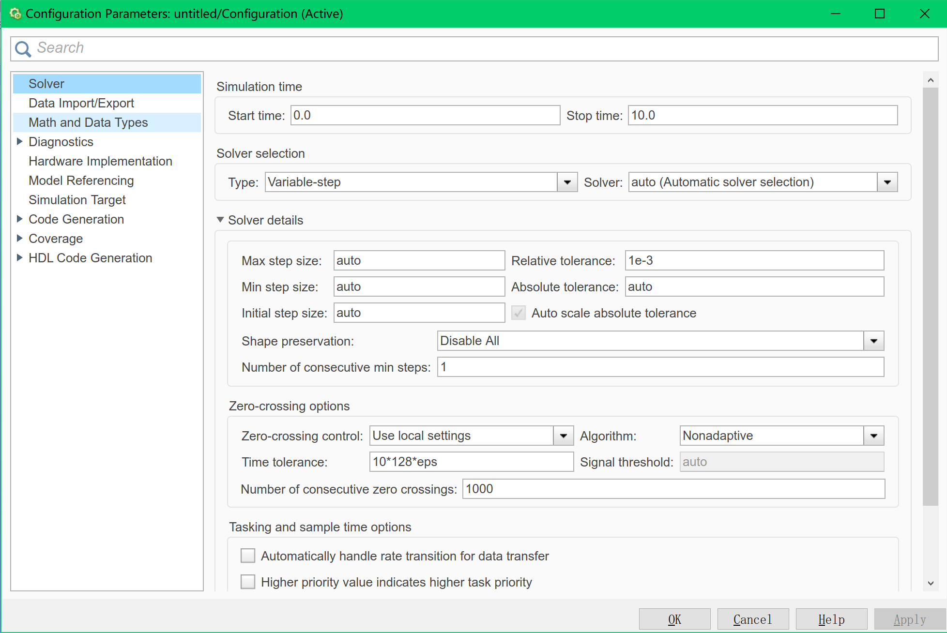
图6-7 解算器选择对话框

在Solver selection的Type可以选择固定步长（Fixed-step）/变步长（variable-step）的解算器类型.使用者根据建模需要的步长是否变化来决定选用哪种解算器。步长是指前后两个相邻采样点之间的时间间隔。一般情况下，模型仿真的两种解算器都可选用，但如果模型用以生成嵌入式代码并下载到硬件去实时执行，解算器必须采用固定步长，因为实时硬件的时钟源都是提供稳定频率的时钟源，无法提供变步长解算器的采样时刻计算方式。
还要注意的一点是，若仿真时间较长，在某一给定的仿真精度下，采用固定步长结算器需要仿真有很多的采样点，如采用变步长解算器，可根据误差容限动态调整步长大小，在误差允许的范围内可以放大步长，使整个仿真过程中需要计算的采样点数减少，使得仿真过程在相对较短的时间内结束。

6.3.3 变步长解算方法特点
对于简单模型仿真一般选用变步长结算器。这是因为对计算精度要求不高。变步长解算方法在仿真过程中自动检测局部误差以增大或减小步长来满足用户设定的误差容限。变步长下默认为ode45求解器。变步长结算器库中提供的各种解算方法的应用场合如表6.2所示。

表6.2 变步长解算方法特点
解算器 | 应用场合
Ode45（显式） | 推荐用于模型的首次仿真，该结算器具有最好的普遍适用性和不错的精度，一般比ode23具有更高的精度和速度，若仿真运行速度较慢，可能遇到刚性模型，届时可更换成隐式步长算法ode15s。
Ode23（显式） | 在误差要求不是特别严格或模型中存在轻微刚性时具有比ode45更高的效率。
Ode113（显式） | 对于具有严格误差容限和计算密集型的问题，此方法比ode45更高效。
Ode15s（隐式） | 基于数值差分方程（NDFs）求解，产生雅克比矩阵，通常从阶数为2开始尝试，当ode45求解刚性问题失败时，可尝试次解算方法。
Ode23（隐式） | 一步结算器，在粗差问题上比ode15s更高效，也产生雅克比矩阵，在某些ode15s解决不了的刚性模型上可以尝试此解算方法。
Ode23t（隐式） | 适应于无数值阻尼的中度刚性模型求解。
Ode23tb（隐式） | 跟ode23s类似，在粗差刚性模型仿真中比ode15更高效。

6.4 Simulink模型搭建过程和各模块作用

6.4.1 输入脉冲模块搭建过程
锁模光纤激光器的组件包含：输入脉冲源（WDM）、单模光纤（SMF）、掺镱（增益）光纤（YDF）、可饱和吸收体（SA）、滤波器（filter）、输出耦合器（OC）。
仿真时间从-40s到39.921875s（0也算一个采样点）个，步长为80/1024=0.078125s.考虑到仿真步长短，对实验精度要求高，本次仿真采用定步长解算方法，解算器类型选为auto。具体设置如图6-8所示。
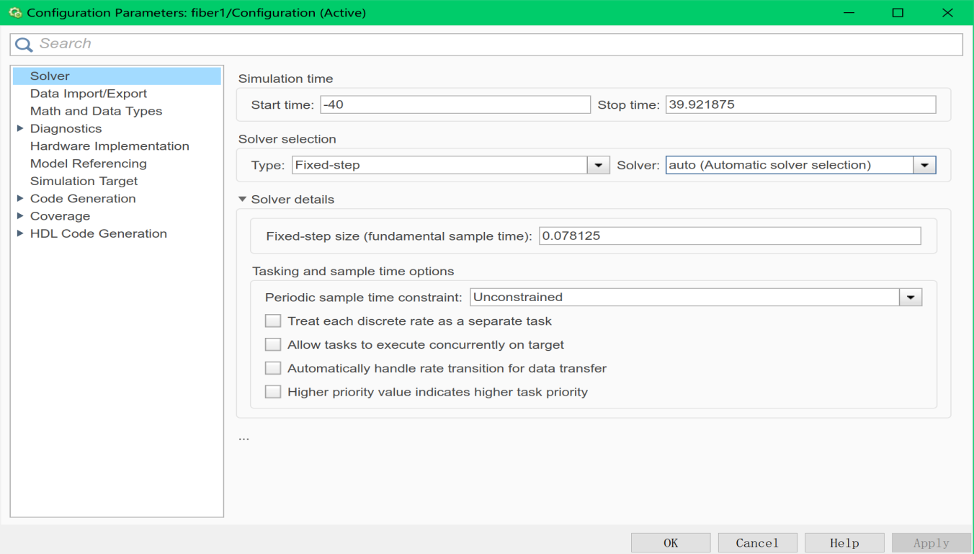
图6-8 解算器设置

首先，在Simulink界面中插入clock模块，为输入脉冲提供时间源。输入脉冲为sech波，方程为at_in=sqrt(peak/339)*sech(t/(FWHM*5))。Peak为峰值功率，FWHM为半极大全宽度。利用Simulink里的Fcn模块书写自定义函数并将Peak和FWHM设为变量方便用户修改，同时封装成子系统。效果如图6-9所示。
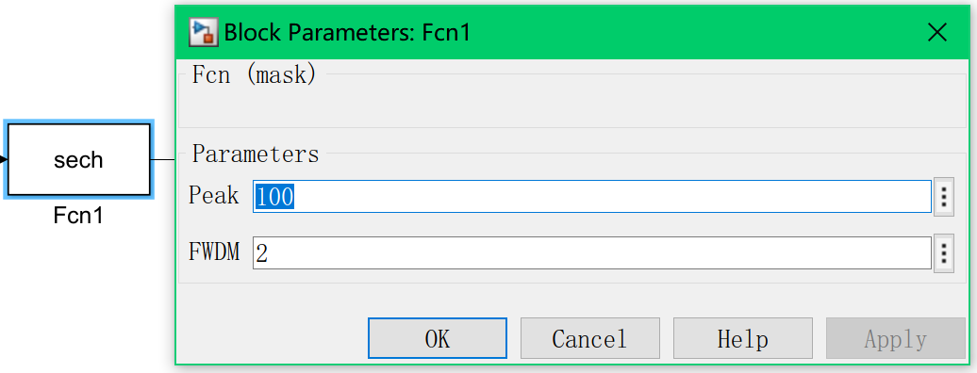
图6-9 输入脉冲设置

6.4.2 光纤模块搭建过程
输入脉冲要陆续通过单模光纤（1-4）和增益光纤。在sech模块后加一个IFFT模块将信号at_in变为频域信号aw，调用MATLAB Function中fiber模块，用ode45算法求解关于aw与z（光纤长度）的微分方程，Simulink会调用ode45来自动分配z的步长，最后输出结果为步长*1024的一个矩阵，而实际上系统需要的是走完光纤长度z的最后一次求解出的脉冲，即1*1024。综合考虑上述情况，仔细研究发现Simulink现成模块不能实现所期望的效果，决定编写S-Function。S-Function是Simulink的系统函数，可以实现用户的各种需求，S-Function是Simulink功能的拓展。S-Function窗口如图6-10所示。

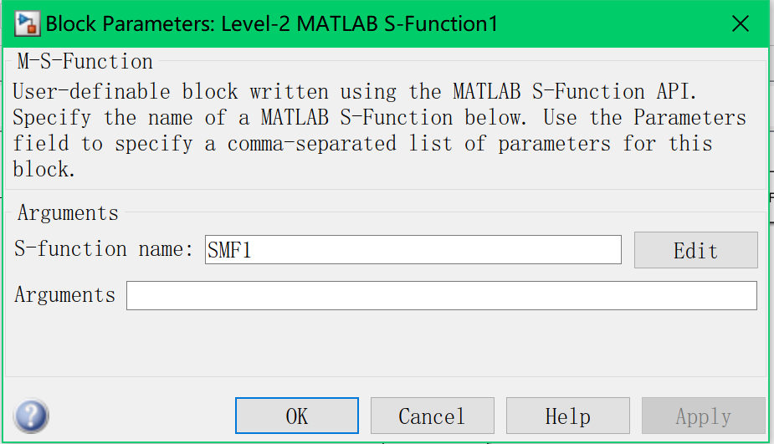
图6-10 S-Function窗口

由于输出y直接与输出u相关，故直通性设置为1，在function Output(block)书写的代码为：
run('parameters')；%‘parameters’是编译好的m文件，为仿真提供必要参数值。
[~,awz]=ode45('fiber11',[0 L1],block.InputPort(1).Data,[],w,B2_sm1,Gm_sm1);
block.OutputPort(1).Data=awz(end);
最后封装成名为SMF1的S-Function。同理也可以实现SMF2、SMF3、SMF4、YDF模块的设计。

6.4.3 其余模块搭建过程
下一步是可饱和吸收体（SA）和滤波器（filter）的仿真。由于前者方程简单，只设计简单的四则运算，故用封装子系统的方法来设计，子系统的内部如图6-11 所示。
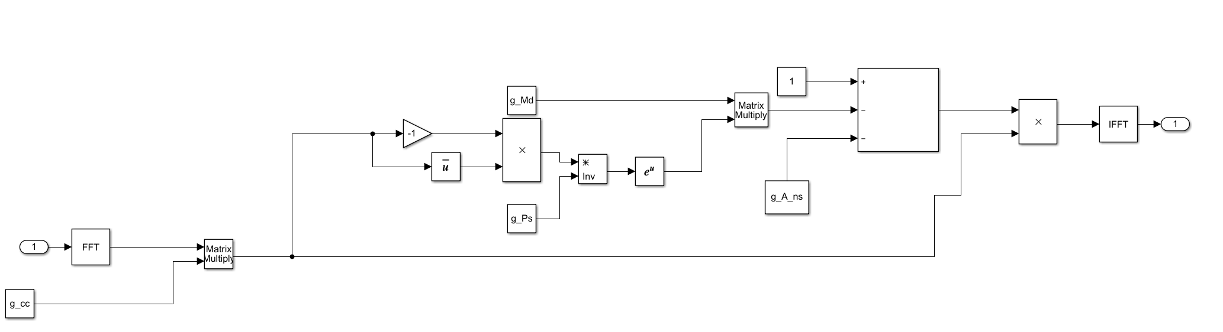
图6-11 可饱和吸收体模块内部详解

其代表的方程为trans = 1-Md*exp(-at.*conj(at)/Ps)-A_ns; （at经过了频域处理）
同输入脉冲的设计方式，在子系统外部将A_ns（非饱和损耗）、Ps（饱和功率）、cc（输出百分比）、Md（调制深度）设置为变量。如图6-12所示。
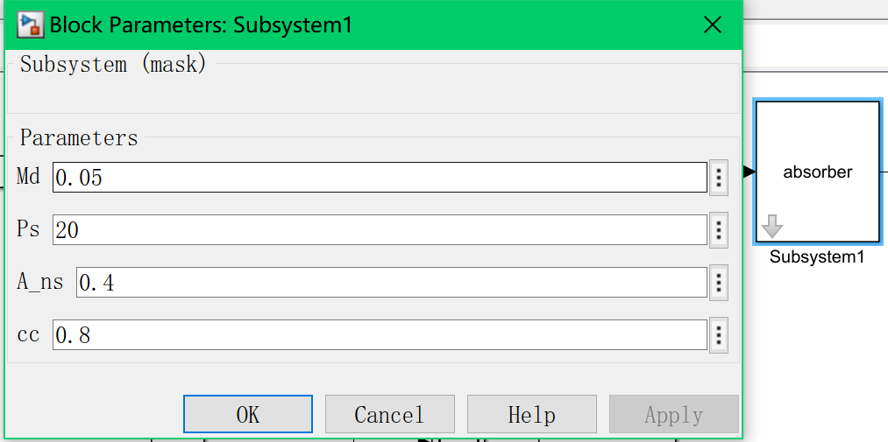
图6-12 可饱和吸收体输入界面
滤波器的设计由于涉及fftshift变换，需要使用S-Function完成。直通型为1，在function Output(block)书写的代码为：
run('parameters');
c = block.InputPort(1).Data.*filter1(omega,Dw_f,Loss_f);
block.OutputPort(1).Data=c(end);
最后是输出耦合器（OC）的设计，其内部设计如图6-13所示。
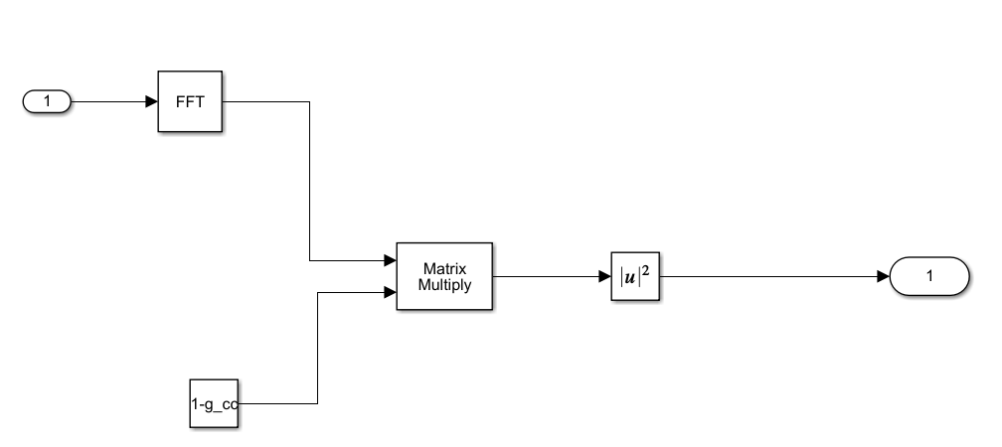
图6-13 输出耦合器内部设计图

将以上所有模型用信号线连接在一起，如图6-14所示。
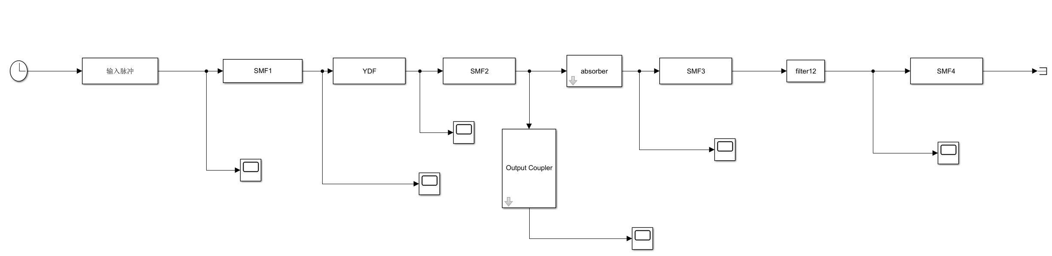
图6-14 仿真界面设计图

6.5 Simulink仿真结果与分析
运行仿真，观察scope图像，可以观察到腔内不同位置处的脉冲形状，如图6-15(a)-(e)所示。

图6-15(a) 输入脉冲波形

图6-15(b) 经过单模光纤(SMF1)的脉冲形状

图6-15（c） 经过增益光纤(YDF)的脉冲形状

图6-15（d） 经过可饱和吸收体(SA)的脉冲形状

图6-15（e） 经过滤波器(filter)的脉冲形状
由6-15（a）和6-15（b）可以看出，脉冲在经过SMF1后只有包络振幅有细微变化，整体脉冲形状保持不变。由6-15（c）可以看出受到小信号增益的影响，脉冲幅值增长明显但形状保持不变。由6-15（d）和6-15（e）可以看出，经过可饱和吸收体和滤波器的影响，脉冲窄化同时幅值减少。
最后经过输出耦合器的输出循环第一圈的脉冲形状如图6-16所示。
图6-16 输出脉冲波形

6.6本章小结
本章从多个方面介绍了仿真工具Simulink。包括Simulink的适用场景，Simulink的优势，Simulink初始化参数设置等。借助介绍锁模光纤激光器仿真的流程，深化了对Simulink知识的理解，成功运用仿真模拟掺镱锁模光纤激光器的工作原理。

结论
1、主要模拟仿真结果
本文采用App designer完成了对掺镱光纤锁模激光器输出脉冲的特性分析的用户界面，进一步采用Simulink完成了模块化仿真，并具有良好的人机交互性。
(1)由脉冲传输的薛定谔方程和掺镱锁模激光器各组件的传递函数，使用MATLAB软件求解了掺镱锁模激光器的脉冲方程。
(2)用App designer动态模拟了脉冲传输方程，获得了在腔内不同位置处的脉冲时域谱和光谱以及经增益光纤后自相关曲线和频率啁啾曲线；其中经过FFT变换，获得了不同输入脉冲时的频谱图；给出了稳定输出的脉冲宽度和峰值功率，为实验提供了数据参考。
(3)通过App designer改变不同参数值，分析了不同参数对输出脉冲峰值功率和半极大宽度的影响。比较发现调制深度、输入脉冲的半极大宽度、增益光纤长度和滤波带宽在一定取值范围内对输出脉冲的峰值功率和半极大宽度起主要影响；随着增益光纤长度增加，输出脉冲宽度近似线性增加；输入脉冲的峰值功率对输出脉冲的半极大宽度和峰值功率的取值几乎无影响。通过调整激光器参数，模拟获得的最窄脉冲宽度为156.3fs。
（4）用Simulink动态实现了掺镱锁模光纤激光器中不同输出特性的仿真模块化设计，同时观察了不同位置处脉冲的演化过程。

2、展望
在以后的研究中，将尝试用Simulink中提供的Stateflow模块来实现仿真的自循环；另外，通过改变增益介质中掺杂的稀土离子从而改变光纤激光器的工作波长，可以观察不同工作波长下激光器输出特性的差异以及不同仿真参数对不同工作波长下激光器峰值功率和半极大宽度的影响。

致谢
能够参与"锁模激光器中输出脉冲仿真"这一项目的开发，我感到非常幸运。本设计是在导师宋晏蓉教授的细心指导下完成的。每当仿真设计遇到难题时，导师不辞辛苦地讲解才使得我的设计顺利地进行。从设计的选题到资料的搜集直至最后设计的完成与修改，整个过程花费了宋老师很多的宝贵时间和精力，在此向导师表示衷心地感谢!导师对知识严谨的治学态度，开拓进取的学习精神和对项目高度的责任心都将使我受益终生。
在项目开发过程中，一边是老师的悉心指导，一边是与和董自凯学长之间的讨论与讲解，几个月下来使我大大提高了自己的编程能力和对专业知识的理解力。能够较熟练地掌握基本的分析方法和一些研究技巧，而且能够独立完成一些模块的开发。通过实践，我运用所学知识解决实际问题的能力得到了很好的锻炼，并在实际的软件开发过程中也学习了很多以前从没使用过的新技术，面对技术难题时我总是直面困难，没有逃避，也因此自学了很多新技能，提高了自己的自学能力，也加深了对自己项目要负责到底的信念。
通过这个项目，不仅学习到了许多新技术，也了解了实现整个项目的具体流程，从需求分析、数据库设计、理论模拟、代码编写、调试、软件维护等方面，使自己不仅从一个代码编写人员的角度还从一个使用者的角度来看整个项目开发，加深了软件开发概念的理解。
感谢我周围的同学与朋友在大学四年期间给予我的关心与帮助，我的大学生活因为他们变得充实和快乐。
感谢我的家人在背后对我的支持、关心和爱。

蒋方为
2018年6月1日

参考文献
[1] Jeong Y, Vazquez-Zuniga L A, Lee S, et al. On the formation of noise-like pulses in fiber ring cavity configurations[J]. Optical Fiber Technology 2014 20(6):575-592
[2] Kong L J, Xiao X S, Yang C X, et al. All-normal-dispersion Yb-doped mode-locked fibre laser and its stability analysis[J]. Chinese Physics B, 2010 19(7):074212 1-5.
[3] Zhao H, Chai L, Ouyang C M,et al. A Long-Cavity All-Normal-Dispersion Mode-Locked Yb Doped Fiber Laser [J]. Chinese Journal of Lasers, 2010 37(12):2958-2963.赵慧,柴路,欧阳春梅,等.长腔全正色散锁模掺镱光纤激光器[J].中国激光，201037(12):2958-2963.
[4] Xu R Q, Li K X, Fang X H, et al. All Normal-Dispersion Yb-Doped Mode-Locked Fiber Laser and Amplifier[J]. Laser & Optoelectronics Progress, 2015, 52(9):178-182.徐润亲,李克轩,方晓慧,等.全正色散掺镱锁模光纤激光器及放大器[J].激光与光电子学进展,2015,52(9):178-182
[5] A. J. Demaria, D. A. Stetser, and H. Heynau, "Self modelocking of lasers with saturable absorbers," Applied Physics Letters，8(7),174-176,1996
[6] D. E. Spence, P. N. Kean, and W. Sibbett, "60-fsec pulse generation from a self-mode-lock Ti:sapphire laser," Opt. Lett., 16,42-45,1991
[7] M. Nisoli, S. D. Silvestri, O. Svelto, R. Szipocs, K. Ferencz, C.Spielmann, S. Sartania, and F. Krausz,"Compression of high-energy laser pulses below 5 fs," Opt. Lett., 16,522-524,1997
[8] U. Keller, W. H. Knox, and H. Roskos,"Coupled-cavity resonant passive mode-locked Ti:sapphire laser,"Opt. Lett.,15,1377-1379,1991.
[9] S.V. Marchese, C. R. E. Baer, A. G. Engqvist, S.Hashimoto, D. J. H. C. Mass,M. Golling, T. Sudmeyer, and U.Keller,"Femtosecond thin disk laser oscillator with pulse energy beyond the 10-microjoule level," Opt. Express, 16(9), 6397-6407,2008
[10] S. B. Poole, D. N. Payne and M. E. Fermann,"Fabrication of low-loss fiber containing rare-earth ions,"Electron. Lett.,21(17),737-738,1985
[11] Jia H T, Wang J L, Teng H, et al. Sub-Picosecond L-Band Erbium-Doped All Fiber ModeLocked Laser[J]. Chinese J Lasers, 2016, 43(11):51-56.贾浩天，王军利，滕浩，等.亚皮秒 L 波段掺铒全光纤锁模激光器[J].中国激光，2016,43(11):51-56.
[12] Li Y, Ji R Y, Shi J K, et al. Bidirectional Hybird Mode-Locking Erbium-Doped Fiber Laser [J]. Chinese J Lasers, 2016, 43(12):27-31.黎尧 , 纪荣祎 , 石俊凯 ,等 . 双向运转 混合锁模掺铒光纤激光器 [J].中国激光，2016,43(12):27-31.
[13] Grelu P, Akhmediev N. Dissipative solitons for mode-locked lasers[J]. Nature Photonics, 2012,6(2):84-92.
[14] Chong A, Buckley J, Renninger W, et al. All-normal-dispersion femtosecond fiber laser[J].Optics Express, 2006, 14(21):10095-10100 .
[15] Zhao L M, Tang D, Wu J, et al. Gain-guided soliton in a positive group-dispersion fiber laser[J].Optics letters, 2006, 31(12):1788-1790.
[16] Zhao L M, Tam H Y, Wai P K A, et al. Gain dispersion for dissipative soliton generation in allnormal dispersion fiber lasers[J]. Applied Optics, 2009, 48(27):5131-5137.
[17] Zhao L M, Tang D Y, Wu X, et al. Dissipative soliton generation in Yb-fiber laser with an
invisible intracavity bandpass filter[J]. Optics letters, 2010, 35(16): 2756-2758.
[18] Zhang Z X, Zhang L.Tunable and switchable dual-wavelength dissipative soliton generation in an all-normal dispersion Yb-doped fiber laser with birefringence fiber filter[J]. Optics Express,2012, 20(24):26736-26742.
[19] Lin H Q, Guo C Y, Ruan S C, et al. Tunable and Switchable Dual-Wavelength Dissipative Soliton Operation of a Weak-Birefringence All-Normal-Dispersion Yb-Doped Fiber Laser[J]. IEEE photonics journal, 2013, 5(5):1501807.
[20] Xiao X S, Hua Y, Fu B, et al. Experimental Investigation of the Wavelength Tunability in AllNormal-Dispersion Ytterbium-Doped Mode-Locked Fiber Lasers[J]. IEEE Photonics Journal,2013, 5(6):1502807-1502807.
[21] Luo J L, Ge Y Q, Tang D Y, et al. Mechanism of Spectrum Moving, Narrowing, Broadening, and Wavelength Switching of Dissipative Solitons in All-Normal-Dispersion Yb-Fiber Lasers[J]. IEEE Photonics Journal, 2014, 6(1):1500608.
[22] Okhotnikov O G, Xiang N, Jouhti T, et al. Mode-locked ytterbium fiber laser tunable in the 980–1070-nm spectral range[J]. Optics letters, 2003, 28(17): 1522-1524.
[23] Schultz M, Karow H, Wandt D, et al. Ytterbium femtosecond fiber laser without dispersion compensation tunable from 1015nm to 1050nm[J]. Optics Communications, 2009, 282(13):2567-2570.
[24] Xu H W, Yang H, Chen Y, et al. Intrinsic dual-wavelength operation of a passively mode-locked fiber ring laser[J]. Optics Communications, 2009, 282(14):2934-1938.
[25] Stolen R, Johnson A. The effect of pulse walk-off on stimulated Raman scattering in fibers[J]. IEEE journal of quantum electronics, 1986, 22(11):2154-2160.
[26].Set S. Y., Yaguchi H., Tanaka Y., Jablonski M., Sakakibara Y., Rozhin A., et al., editors.
Mode-locked fiber lasers based on a saturable absorber incorporating carbon nanotubes. Optical Fiber Communications Conference, 2003 OFC 2003; 2003 23-28 March 2003.
[27].Bonaccorso F., Sun Z. P. Solution processing of graphene, topological insulators and other 2d crystals for ultrafast photonics[J]. Opt Mater Express. 2014,4(1):63-78
[28].Correas-Serrano D., Alvarez-Melcon A., Gomez-Diaz J. S., Alu A. Strong Light-Matter Interactions in Thin Black Phosphorus Films. Ieee Antennas Prop2016. p. 973-4.
[29].Chen Y., Jiang G. B., Chen S. Q., Guo Z. N., Yu X. F., Zhao C. J., et al. Mechanically exfoliated black phosphorus as a new saturable absorber for both Q-switching and mode-locking laser operation[J]. Opt Express. 2015,23(10):12823-33.
[30].Sotor J., Sobon G., Kowalczyk M., Macherzynski W., Paletko P., Abramski K. M. Ultrafast thulium-doped fiber laser mode locked with black phosphorus[J]. Opt Lett. 2015,40(16):3885-8.
[31].Li W., Chen B. G., Meng C., Fang W., Xiao Y., Li X. Y., et al. Ultrafast All-Optical Graphene Modulator[J]. Nano Lett. 2014,14(2):955-9.
[32].Sun Z. P., Hasan T., Torrisi F., Popa D., Privitera G., Wang F. Q., et al. Graphene Mode-Locked Ultrafast Laser[J]. Acs Nano. 2010,4(2):803-10.
[33].Bao Q. L., Zhang H., Wang Y., Ni Z. H., Yan Y. L., Shen Z. X., et al. Atomic-Layer Graphene as a Saturable Absorber for Ultrafast Pulsed Lasers[J]. Adv Funct Mater.
2009,19(19):3077-83.
[34].Bonaccorso F., Sun Z., Hasan T., Ferrari A. C. Graphene photonics and optoelectronics[J]. Nat Photonics. 2010,4(9):611-22.
[35].Breusing M., Ropers C., Elsaesser T. Ultrafast Carrier Dynamics in Graphite[J]. Phys
Rev Lett. 2009,102(8):086809.
[36].Zheng Z. W., Zhao C. J., Lu S. B., Chen Y., Li Y., Zhang H., et al. Microwave and optical
saturable absorption in graphene[J]. Opt Express. 2012,20(21):23201-14.
[37].Popa D., Sun Z., Hasan T., Torrisi F., Wang F., Ferrari A. C. Graphene Q-switched,
tunable fiber laser[J]. Appl Phys Lett. 2011,98(7):073106.
[38].Zhang H., Bao Q. L., Tang D. Y., Zhao L. M., Loh K. Large energy soliton erbium-doped
fiber laser with a graphene-polymer composite mode locker[J]. Appl Phys Lett.
2009,95(14):141103.
[39].Song Y. W., Jang S. Y., Han W. S., Bae M. K. Graphene mode-lockers for fiber lasers
functioned with evanescent field interaction[J]. Appl Phys Lett. 2010,96(5).
[40].Popa D., Sun Z., Torrisi F., Hasan T., Wang F., Ferrari A. C. Sub 200 fs pulse generation
from a graphene mode-locked fiber laser[J]. Appl Phys Lett. 2010,97(20):203106.
[41].Martinez A., Yamashita S. 10 GHz fundamental mode fiber laser using a graphene
saturable absorber[J]. Appl Phys Lett. 2012,101(4):041118.
[42].Du J., Wang Q. K., Jiang G. B., Xu C. W., Zhao C. J., Xiang Y. J., et al. Ytterbium-doped
fiber laser passively mode locked by few-layer Molybdenum Disulfide (MoS2) saturable
absorber functioned with evanescent field interaction[J]. Scientific reports. 2014,4:6364.
[43].Hasan M. Z., Kane C. L. Colloquium: Topological insulators[J]. Rev Mod Phys.
2010,82(4):3045-67.
[44].Chang C. Z., Zhang J. S., Feng X., Shen J., Zhang Z. C., Guo M. H., et al. Experimental
Observation of the Quantum Anomalous Hall Effect in a Magnetic Topological
Insulator[J]. Science. 2013,340(6129):167-70.
[45].Liu J. W., Hsieh T. H., Wei P., Duan W. H., Moodera J., Fu L. Spin-filtered edge states
with an electrically tunable gap in a two-dimensional topological crystalline insulator[J].
Nature materials. 2014,13(2):178-83.
[46].Suh J., Fu D. Y., Liu X. Y., Furdyna J. K., Yu K. M., Walukiewicz W., et al. Fermi-level
stabilization in the topological insulators Bi2Se3 and Bi2Te3: Origin of the surface
electron gas[J]. Phys Rev B. 2014,89(11):106-12.
[47].Luo X., Sullivan M. B., Quek S. Y. First-principles investigations of the atomic, electronic, and thermoelectric properties of equilibrium and strained Bi2Se3 and Bi2Te3 including van der Waals interactions[J]. Phys Rev B. 2012,86(18):184111.
[48].Zhang W., Yu R., Zhang H. J., Dai X., Fang Z. First-principles studies of the three-dimensional strong topological insulators Bi2Te3, Bi2Se3 and Sb2Te3[J]. New J Phys. 2010,12(6):065013.
[49].Hajlaoui M., Papalazarou E., Mauchain J., Lantz G., Moisan N., Boschetto D., et al. Ultrafast surface carrier dynamics in the topological insulator Bi2Te3[J]. Nano Lett. 2012,12(7):3532-6.
[50].Ando Y. Topological Insulator Materials[J]. J Phys Soc Jpn. 2013,82(10):102001
[51].Wang K. P., Feng Y. Y., Chang C. X., Zhan J. X., Wang C. W., Zhao Q. Z., et al. Broadband ultrafast nonlinear absorption and nonlinear refraction of layered molybdenum dichalcogenide semiconductors[J]. Nanoscale. 2014,6(18):10530-5.
[52].Wang Q. H., Kalantar-Zadeh K., Kis A., Coleman J. N., Strano M. S. Electronics and optoelectronics of two-dimensional transition metal dichalcogenides[J]. Nat Nanotechnol. 2012,7(11):699-712.
[53].Novoselov K. S., Jiang D., Schedin F., Booth T. J., Khotkevich V. V., Morozov S. V., et al. Two-dimensional atomic crystals[J]. Proc Natl Acad Sci USA. 2005,102(30):10451-3

